**CENTRO ESTADUAL DE EDUCAÇÃO TECNOLÓGICA**

**PAULA SOUZA**

**ETEC PROF. BASILIDES DE GODOY**

**Arthur Bueno Bertucci**

**Henrique Panisi Gottschall**

**Lucas Barboza Ribeiro Claro**

**Lucas Lêoncio Wey da Silva**

**Mateus Oliveira da SIlva**

**Samuel Hiroyuki Ferlandes Yamagata**

**Vitor Hugo Marin Fonseca**

**TRABALHO DE CONCLUSÃO DE CURSO:**

Sistema de gestão de livraria digital

**SÃO PAULO**

**2018**

**Arthur Bueno Bertucci**

**Henrique Panisi Gottschall**

**Lucas Barboza Ribeiro Claro**

**Lucas Lêoncio Wey da Silva**

**Mateus Oliveira da SIlva**

**Samuel Hiroyuki Ferlandes Yamagata**

**Vitor Hugo Marin Fonseca**

**SISTEMA DE GESTÃO DE LIVRARIA DIGITAL**

Trabalho de Conclusão de Curso apresentado como exigência para a conclusão do curso Técnico em Informática na ETEC Basilides de Godoy, sob a orientação do Professor Wellington Cidade.

**SÃO PAULO**

**2018**

**AGRADECIMENTOS**

Aos professores que compartilharam seus conhecimentos e auxiliaram na orientação durante nossa trajetória nestes três anos de curso.

Ao professor Wellington Cidade, pelo incentivo e pela proposição deste desafio.

Aos sites de compartilhamento gratuito de conteúdo de informática que contribuem diariamente com o crescimento desta área.

*“Essa perfeição é impossível de conseguir, o que não é desculpa para não lutar por ela”*

*(Autor desconhecido)*

**RESUMO**

Sendo cada vez mais comum atualmente a transição de sistemas do ambiente analógico para a internet, o objetivo desse trabalho é atendendo os pedidos do nosso cliente a Livraria Scrolls, uma loja virtual que possa atender clientes além do alcance da loja física, trazendo maior capitalização. Além do sistema, foi criado um aplicativo para dispositivos móveis e a reestruturação do escritório da loja para suportar a nova área de desenvolvimento. O software foi construído em três fases: análise, protótipo e implantação, sendo cada uma delas documentada para futuras alterações no projeto. O sistema é dividido em duas partes, a loja, que é destinada a qualquer usuário para que possa realizar suas compras e a área destinada somente aos funcionários da loja, para que possam gerenciar os produtos e as vendas. Junto ao desenvolvimento do aplicativo também foi promovida uma campanha de marketing para alavancar a plataforma. A campanha consiste em propagandas espalhadas pela cidade que podem ser capturadas pela câmera do dispositivo e irá realizar a compra do produto automaticamente. Neste documento constam todas as informações referentes ao desenvolvimento, conclusão e resultados do que foi desenvolvido.

**Palavras-chaves:** livraria, software, mobile, UML, Scrolls.

**ABSTRACT**

The transition of systems, from analogical to the internet is getting more and more common nowadays, the purpose of this work is to meet the requirements of our client, the Scrolls bookstore, a virtual store that can meet customers far beyond the local store reach bringing a higher capitalization. Besides the system, an application for mobile devices was created along with the restructuring of the store´s office so that it can support the new area of development. The software was built in three stages: analysis, prototyping and implantation, each stage was documented for future alterations if it comes to be needed. The system is separated in two parts, the store, that is designated to every customer so that such can make the desired purchases and the area restricted only to store employees so that they can manage the products in stock and sales. Along with the application´s development, a marketing campaign was created to promote the platform. The campaign is based on advertisements scattered around the town that can be captured by the device´s camera and automatically make the purchase of the product on sale. This document includes all the information regarding the development, conclusion and final results of what was created.

**Palavras-chaves:** bookstore, software, mobile, UML, Scrolls.

**ÍNDICE DE FIGURAS**

**Figura 1: DER do Sistema................................................................................17**

**Figura 2: Protótipo da Tela Inicial do site......................................................17**

**Figura 3: Protótipo da Tela Inicial com o carrinho........................................17**

**Figura 4: Protótipo da Tela de um produto no site.......................................17**

**Figura 5: Protótipo da Tela Carrinho do site**

**Figura 6: Protótipo da Tela de Login do site**

**Figura 7: Protótipo da Tela de Cadastro do site**

**Figura 8: Protótipo da Tela do Usuário do site**

**Figura 9: Protótipo da Tela de Venda do site**

**Figura 10: Protótipo da Tela de Gerenciamento do site**

**Figura 11: Protótipo da Tela de Entrada do Aplicativo**

**Figura 12: Protótipo da Tela de Login do Aplicativo**

**Figura 13: Protótipo da Tela Principal do Aplicativo**

**Figura 14: Protótipo do Menu Principal do Aplicativo**

**Figura 15: Protótipo de Produto do Aplicativo**

**Figura 16: Protótipo da Tela QR do Aplicativo**

**Figura 17: Protótipo da Tela de Mapa do Aplicativo**

**Figura 18: Protótipo da Tela de Endereços do Aplicativo**

**Figura 19: Protótipo da Tela de Cartões do Aplicativo**

**Figura 20: Diagrama de Classes do Sistema**

**Figura 21: Diagrama de Casos de Uso do Sistema**

**Figura 22: Diagrama de Classes da Aplicação Mobile**

**Figura 23: Parte superior da página inicial do site**

**Figura 24: Meio superior da página principal do site**

**Figura 25: Meio inferior da página inicial do site**

**Figura 26: Parte inferior da página inicial do site**

**Figura 27: Parte superior da tela de visualização do produto**

**Figura 28: Parte inferior da tela de visualização do produto**

**Figura 29: Tela de Login**

**Figura 30: Parte dos campos para cadastro no site**

**Figura 31: Restante dos dados para cadastro no site**

**Figura 32: Tela de visualização dos dados no perfil do usuário**

**Figura 33: Tela exemplificando consulta por produtos**

**Figura 34: Aba do carrinho**

**Figura 35: Parte de um exemplo de pagamento**

**Figura 36: Restante da exemplificação do pagamento**

**Figura 37: Tela de Login do Sistema**

**Figura 38: Tela principal do Sistema**

**Figura 39: Visualização do perfil**

**Figura 40: Tela de monitoramento de Vendas**

**Figura 41: Tela de cadastro dos funcionários**

**Figura 42: Tela de cadastro dos produtos**

**Figura 43: Tela para cadastro de banner**

**Figura 44: Tela para consulta dos produtos**

**Figura 45: Tela para consulta de todos os funcionários**

**Figura 46: Tela para consulta de todos os banners**

**Figura 47: Tela de gerenciamento de promoções**

**Figura 48: Tela para reposição de produtos**

**Figura x: Planta baixa do Cliente**

**Figura x + 1: Diagrama da rede do Cliente**

**ÍNDICE DE TABELAS**

**Tabela 1: Tabela com dados referentes à divisão de tarefas do grupo......17**

**Tabela 2: Dados referentes à carga horária do Analista de Sistemas........17**

**Tabela 3: Dados referentes à carga horária do Analista de BD...................17**

**Tabela 4: Dados referentes à carga horária dos Analistas DW...................17**

**Tabela 5: Dados referentes à carga horária dos Analista DM.....................17**

**Tabela 6: Dados referentes à carga horária do Analista Infra.....................17**

**Tabela 7: Dados referentes aos produtos eletrônicos da planta.**

**Tabela 8: Dados referentes à mobília da planta**

**Tabela 9: Valores gastos na infraestrutura do cliente**

**Tabela 10: Tabela do BD contendo as informações do Endereço..............17**

**Tabela 11: Tabela do BD contendo as informações do Gênero..................17**

**Tabela 12: Tabela do BD contendo as informações do Produto.................17**

**Tabela 13: Tabela do BD contendo as informações de Itens Vendidos.....17**

**Tabela 14: Tabela do BD contendo as informações da Venda....................17**

**Tabela 15: Tabela do BD contendo as informações da Avaliação..............17**

**Tabela 16: Tabela do BD contendo as informações do Banner..................17**

**Tabela 17: Tabela do BD contendo as informações do Carrinho...............17**

**Tabela 18: Tabela do BD contendo as informações do Cartão...................17**

**Tabela 19: Tabela do BD contendo as informações do Cartão usado.......17**

**Tabela 20: Tabela do BD contendo as informações da Categoria..............17**

**Tabela 21: Tabela do BD contendo as informações do Cliente..................17**

**Tabela 22: Tabela do BD contendo as informações do Funcionário..........17**

**SUMÁRIO**

**1.INTRODUÇÃO................................................................................................11**

**1.1 Justificativa ................................................................................................17**

**1.2 Objetivo.......................................................................................................18**

**2 DESENVOLVIMENTO....................................................................................30**

**2.1 Fase de Abertura....................................................................................33**

**2.1.1 História da Empresa.....................................................................37 2.1.2 Missão............................................................................................40**

**2.1.3 Visão..............................................................................................40**

**2.1.4 Valores...........................................................................................40**

**2.1.5 Cliente............................................................................................48**

**2.2 Fase de Viabilidade................................................................................40**

**2.2.1 Proposta do Sistema....................................................................40**

**2.2.2 Cronograma.................................................................................40**

**2.2.3 Horas Trabalhadas.......................................................................40**

**2.3 Fase de Análise do Sistema...................................................................40**

**2.3.1 Diagrama de Entidade de Relacionamento.................................40**

**2.3.2 Protótipo das Telas do Site..........................................................40**

**2.3.3 Protótipo das Telas do Sistema...................................................40**

**2.3.4** **Protótipo das Telas da Aplicação Mobile....................................40**

**2.4 Fase de Projeto do Sistema...................................................................60**

**2.4.1 Diagrama de Classes....................................................................40**

**2.4.2 Diagrama de Caso de Uso do Sistema**

**2.4.3 Diagrama de Caso de Uso da Aplicação Mobile**

**2.4.4 Definição do nível de acesso**

**2.5 Fase de Implementação do Projeto**

**2.5.1 Print do Visual das telas do Site**

**2.5.2 Print do Visual das telas do Sistema**

**2.5.3 Print do Visual das telas da Aplicação Mobile**

**2.5.4 Manual de treinamento para o usuário – Sistema**

**2.5.5 Manual de treinamento para o usuário - Aplicativo**

**2.5.6 Planta Baixa do Cliente**

**2.5.6.1 Lista de Itens da Planta Baixa**

**2.5.6.2 Diagrama de Redes da Planta Baixa**

**2.6 Ferramenta de Desenvolvimento**

**3. CONSIDERAÇÕES FINAIS**

**4. REFERÊNCIAS BIBLIOGRÁFICAS..............................................................64**

**5.APÊNDICES...................................................................................................70**

**5.1 Dicionário de Dados**

1. **INTRODUÇÃO**

A Livraria Scrolls gerenciava em sua loja física todos os produtos vendidos e os funcionários que lá trabalhavam. Porém, manipulações de dados em papel não estavam mais dando conta da demanda atual da loja. Com isso, os donos resolveram ampliar a loja de modo que ela pudesse atender mais clientes através de uma plataforma virtual. Antes os produtos vendidos eram apenas livros, agora para se adequar ao mercado foram adicionados ao catálogo: Blue- Rays, jogos, colecionáveis e vestuários. Além disso, foram desenvolvidas campanhas de marketing para alavancar o investimento. Assim, coube à nossa empresa, a Puzzle, o desenvolvimento dos softwares que seriam implantados e reestruturar o escritório da loja para dar suporte ao servidor destinado a esse projeto.

* 1. **Justificativa**

Baseado nas linguagens e tecnologias que foram trabalhadas durante o curso, optamos por fazer o sistema web com a linguagem Asp.NET para que o sistema funcione em qualquer navegador independendo da versão deste ou do Sistema Operacional. Também optamos por desenvolver um aplicativo para celulares Android para que os usuários possam ter escolha entre utilizar o navegador do celular ou instalar o aplicativo. Como diferencial do app, temos a relação entre o celular e as propagandas da loja espalhadas. Ao scanear uma dessas, o cliente terá acesso a uma promoção exclusiva, podendo já comprar direto pelo aplicativo.

* 1. **Objetivo**

O presente trabalho tem como objetivo o desenvolvimento se um software para gestão e vendas de uma livraria, do aplicativo Mobile que também possa realizar vendas, a diagramação das diversas etapas do desenvolvimento do projeto e a reestruturação do atual escritório para atender a nova área de tecnologia da empresa.

1. **DESENVOLVIMENTO**
   1. **Fase de abertura**
      1. **História da empresa**

A Puzzle foi fundada em 2017 por 7 alunos do curso técnico de Informática para que juntos pudessem iniciar o desenvolvimento de projetos durante o ensino médio, assim, poderiam ganhar experiência para o mercado de trabalho e arrecadar dinheiro para ajudar a financiar estudos futuros. O nome da empresa é referência aos jogos eletrônicos de resolução de quebra-cabeças que nos introduziu à resolução de desafios lógicos. Quanto à nossa identidade visual, é baseada nas telas de fósforo verde que são símbolo do início da programação.

* + 1. **Missão**

Na Puzzle, valorizamos aqueles que dedicam suas vidas a possibilidade de novas criações que contribuem para que mais pessoas tenham acesso à tecnologia. promovendo maior facilidade na vida das pessoas e colaborando com a introdução sociedade à informática. Sendo assim, nossa empresa busca trazer mais tecnologia para o cotidiano social.

* + 1. **Visão**

Focando sempre na satisfação e no aprendizado, nosso e do nosso cliente, nossa visão é sermos uma empresa que proporciona o crescimento dos que confiam em nosso trabalho. Conhecendo novos parceiros e adquirindo informações e experiências a cada dia para melhorar nossas capacidades e nossos projetos.

* + 1. **Valores**

Nós da Puzzle acreditamos que em uma empresa o bem-estar dos funcionários nunca deve ser posto a risco em função de um trabalho, o desconforto é tido pela empresa como um bloqueio na qualidade dos exercícios da empresa, sendo assim, valorizamos o respeito, o trabalho em equipe e o compromisso nas nossas relações.

* + 1. **Cliente**

A Livraria Scrolls é uma empresa dedicada à venda de livros em São Paulo. Recentemente, com a troca da gestão, foi discutida a necessidade da transformação da loja em um sistema de e-commerce. Para promover essa mudança foi realizado um investimento na criação de dois novos setores na empresa: um deles destinado ao marketing para alavancar o novo projeto cidade afora, para a criação de um novo acervo de produtos e outro setor para a manutenção dos sistemas que foram encomendados na Puzzle. As metas desse investimento são: alcançar um maior número de clientes principalmente fora do estado de São Paulo, ganhar uma fatia de espaço comercial ao competir com as gigantes da área de lojas online e aumentar a margem de lucros da empresa.

* 1. **Prestação de serviços**

**2.2.1 Proposta do Sistema**

Contrato de prestação de serviços para suporte de software e identificação das partes contratantes:

**CONTRATANTE:** Scrolls, com sede em São Paulo, na Rua Av. Eng. Eusébio Stevaux, nº 823, bairro Santo Amaro, Cep 04696-000, no Estado São Paulo, inscrita no C.N.P.J. sob o nº 65.405.823/0001-42, e no Cadastro Estadual 610.988.306.370, neste ato representada pelo seu diretor Nicolas Caldela, brasileiro, solteiro, escritor, Carteira de Identidade nº 20.428.320-6, C.P.F. nº 531.701.628-29, residente e domiciliado na Rua Dr. Vila Nova, nº 228, bairro Vila Buarque, Cep 01222-020, Cidade São Paulo, Estado SP.

**CONTRATADA:** Puzzle, com sede em São Paulo, na Av. das Nações Unidas, nº 8501, bairro Pinheiros, Cep 05425-070, no Estado São Paulo, inscrita no C.N.P.J sob o nº 64.245.374/0001-50, e no Cadastro Estadual sob o nº 651.375.717.413, neste ato representa pelo seu diretor Lucas Barboza Ribeiro Claro, brasileiro, desenvolvedor, Carteira de Identidade nº 50.818.581-6, C.P.F. nº 431.760.358-61, residente e domiciliado na Rua Fábio Ferreira Veloso, nº 151 bairro Vila Regina, Cep 02967030, Cidade São Paulo, no Estado SP.

As partes acima identificadas têm, entre si, justo e acertado o presente Contrato de Prestação de Serviço para Suporte de Software, que se regerá pelas cláusulas seguintes e pelas condições de pagamento descritas no presente.

**DO OBJETO DO CONTRATO**

Cláusula 1ª. O presente instrumento tem como objeto a prestação de serviços de suporte em informática do Software Scrolls Livraria Web.

**DO SUPORTE**

Cláusula 2ª. O suporte do Software Scrolls Livraria Web cobrirá eventuais necessidades por parte da CONTRATANTE na instalação de software, reinstalação atualização, configuração e customização.

**DAS OBRIGAÇÕES DA CONTRATADA**

Cláusula 3ª. Será disponibilizado para a prestação do suporte in loco o funcionário da CONTRATADA: Samuel Hiroyuki Ferlandes Yamagata, Analista Desenvolvedor, Carteira de Identidade nº 31.842.241-4, C.P.F. nº 357.548.418-09, C.T.P.S. nº 483.28953.48-7, que prestará o serviço dois dias por semana, oito horas, iniciando sua jornada às 8:00 e finalizando às 17:00 horas

**DAS OBRIGAÇÕES DA CONTRATANTE**

Cláusula 4ª. A CONTRATANTE compromete-se em manter à disposição da CONTRATADA todos os meios necessários para execução dos serviços, ou seja, livre acesso aos equipamentos, energia elétrica, iluminação, local adequado e ainda possuir equipamentos compatíveis para o correto funcionamento do Software Scrolls Livraria Web.

**DO VALOR E FORMA DE PAGAMENTO**

Cláusula 5ª. A CONTRATANTE pagará à CONTRATADA o valor mensal de R$ 12.400,00 (Doze mil e quatrocentos) pelo serviço prestado, devendo o valor ser depositado em nome da CONTRATADA, no Banco do Brasil, Agência 6646, Conta Corrente nº 51767-4. A primeira mensalidade deverá ser paga no ato da assinatura desse contrato, e as demais a cada dia 5 de cada mês. Em caso de atraso, será aplicado multa de 2% (dois por cento) acrescido de juros diários de 0,35% (zero vírgula trinta e cinco por cento) sobre o valor da mensalidade. Caso a correção monetária venha ser superior aos juros aqui especificados, esta substituirá os mesmos no cálculo do valor devido pela CONTRATANTE para a CONTRATADA.

**DO PRAZO**

Cláusula 6ª. A execução plena da prestação de serviços se fará por um período de um ano (doze meses) contando a partir da data de assinatura deste contrato. Na hipótese de renovação, o valor do pagamento será corrigido pela correção monetária de renovação, o valor do pagamento será corrigido pela correção monetária apurada no último período anual de vigência deste instrumento, calculada com case na evolução do índice Geral de Preços de Mercado (IGP-M), da Fundação Getúlio Vargas, ou em caso de este se tornar inaplicável em virtude de disposição legal, será aplicado aquele que estiver substituindo-o segundo regulamento legal.

**DA RESCISÃO**

Cláusula 7º. O contrato poderá ser rescindido por ambas as partes, cabendo à parte que ocasionou o rompimento do mesmo, o pagamento de multa rescisória, fixada em uma mensalidade, à outra parte.

**DOS CASOS OMISSOS**

Cláusula 8ª. Os casos omissos serão resolvidos de comum acordo, mediante reunião das partes para tal finalidade, devendo ser elaborada termo aditivo a este contrato e assinado pelas partes contratantes.

**DO FORO**

Cláusula 9ª. Para dirimir quaisquer controvérsias oriundas do presente contrato, as partes elegem o foro da comarca de São Paulo;

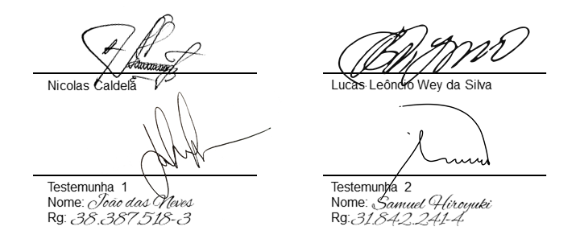Por estarem assim justos e contratados, firmam o presente instrumento, em duas vias de igual teor, juntamente com 2 (duas) testemunhas. São Paulo, 15 de novembro de 2018.

**2.2.2 Cronograma**

**PLANEJAMENTO DO TRABALHO DE CONCLUSÃO DE CURSO**

**DESENVOLVIMENTO DO PROJETO**

Grupo: Puzzle

|  |  |  |
| --- | --- | --- |
| Abertura | 1 | Capa com Título “NOME DO PROJETO” e a identificação do sistema – Lucas Leôncio |
| 2 | Encadernação capa dura: Preto com letras douradas - Grupo |
| 3 | Identificação da Empresa de Desenvolvimento com relação dos integrantes da equipe - Grupo |
| 4 | Localização, missão, visão e valores – Lucas Claro |
| 5 | Identificação do Cliente, com informações de sua área de atuação e do sistema solicitado – Lucas Leôncio |
| Fase Estudo de Viabilidade | 6 | Levantamento de Dados – Lucas Leôncio |
| 7 | Proposta Comercial de Desenvolvimento do Sistema – Lucas Claro |
| 8 | Cronograma e de Desenvolvimento do Sistema – Lucas Leôncio |
| 9 | Cálculo de horas trabalhadas - Grupo |
| Fase Análise de Sistema | 11 | Diagrama de Entidade Relacionamento – Lucas Claro |
| 12 | Prototipação – Samuel, Vitor, Mateus e Henrique |
| 13 | Dicionário de Dados – Lucas Claro |
| Fase Projeto do Sistema | 15 | Diagrama de Classes – Lucas Leôncio |
| 16 | Diagrama de Caso de Uso – Lucas Leôncio |
| 17 | Diagrama de Sequência do Sistema – Lucas Leôncio |
| 18 | Definição dos Níveis de acesso - Samuel |
| Fase Implantação | 19 | Print do layout do Sistema – Samuel e Mateus |
| 20 | Print do Mobile – Vitor e Henrique |
| 21 | Manual de Treinamento do Usuário – Samuel, Mateus e Vitor |
| 22 | Planta Baixa do Cliente - Arthur |
| 23 | Configuração do equipamento do Cliente - Arthur |

Tabela 1: Tabela com dados referentes à divisão de tarefas do grupo.

**2.2.3 Horas Trabalhadas**

|  |  |  |
| --- | --- | --- |
| **Analista de Sistemas (1)** | | |
| **HORAS TRABALHADAS** | | **Valor** |
| Escola | 50h | R$ 500,00 |
| Casa | 90h | R$ 450,00 |
| Horas totais | 140h | R$ 950,00 |

Tabela 2: Dados referentes à carga horária do Analista de Sistemas.

|  |  |  |
| --- | --- | --- |
| **Analista de Banco de Dados (1)** | | |
| **HORAS TRABALHADAS** | | **Valor** |
| Escola | 50h | R$ 500,00 |
| Casa | 230h | R$ 1150,00 |
| Horas totais | 280h | R$ 1650,00 |

Tabela 3: Dados referentes à carga horária do Analista de BD.

|  |  |  |
| --- | --- | --- |
| **Analista Desenvolvedor Web (2)** | | |
| **HORAS TRABALHADAS** | | **Valor** |
| Escola | 50h | R$ 500,00 |
| Casa | 270h | R$ 1350,00 |
| Horas totais | 320h | R$ 1850,00 |

Tabela 4: Dados referentes à carga horária do Analista dos Desenvolvedores Web.

|  |  |  |
| --- | --- | --- |
| **Analista Desenvolvedor Mobile (2)** | | |
| **HORAS TRABALHADAS** | | **Valor** |
| Escola | 50h | R$ 500,00 |
| Casa | 90h | R$ 900,00 |
| Horas totais | 140h | R$ 1450,00 |

Tabela 5: Dados referentes à carga horária dos Analistas DM.

|  |  |  |
| --- | --- | --- |
| **Analista de Infraestrutura (1)** | | |
| **HORAS TRABALHADAS** | | **Valor** |
| Escola | 50h | R$ 500,00 |
| Casa | 90h | R$ 450,00 |
| Horas totais | 140h | R$ 950,00 |

Tabela 6: Dados referentes à carga horária do Analista de Infra.

* 1. **Fase de Análise do Sistema**
     1. **Diagrama de Entidade de Relacionamento**

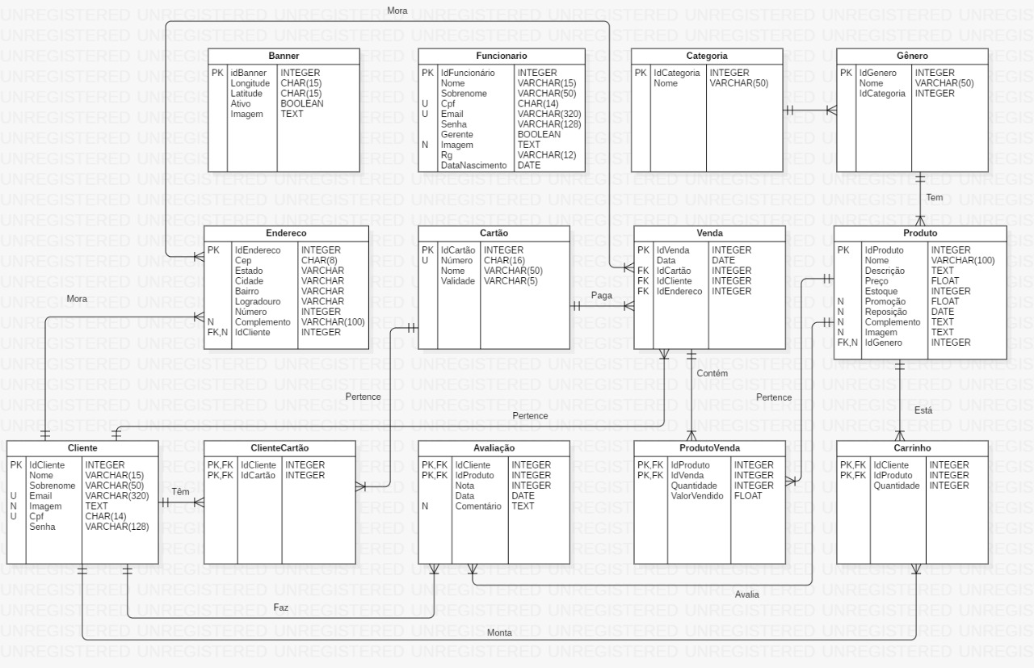

Figura 1: DER do Sistema

* + 1. **Protótipo de Telas do Site**

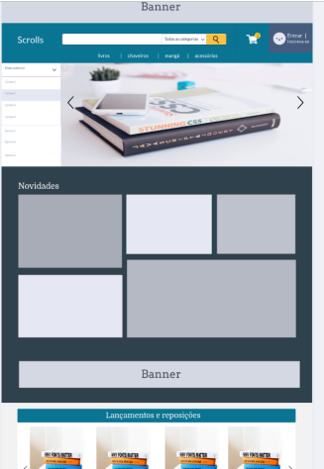

Figura 2: Protótipo da Tela Inicial do site.

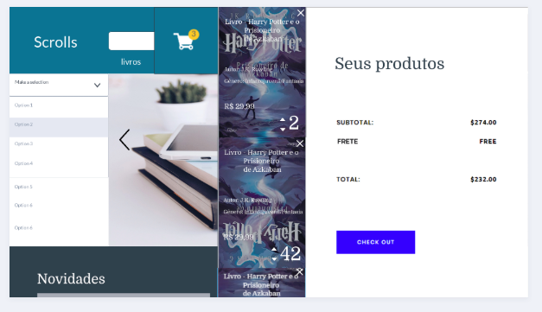Figura 3: Protótipo da Tela Inicial com o carrinho.

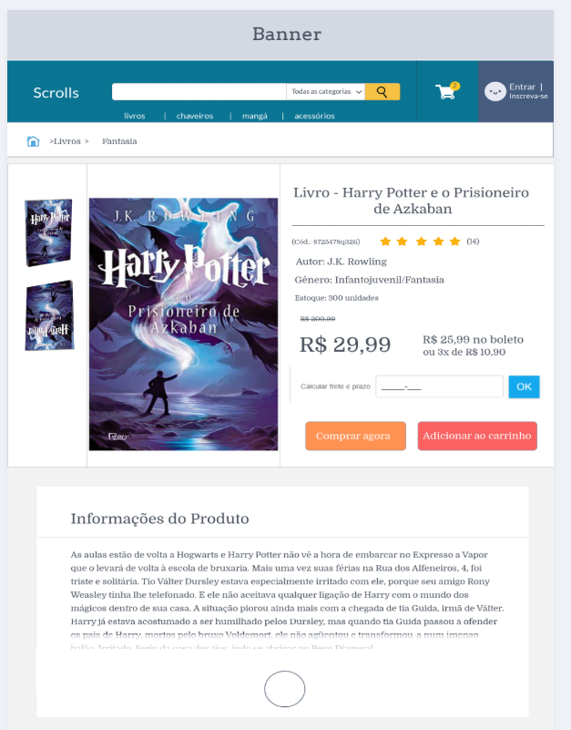

Figura 4: Protótipo da Tela de um produto no site.

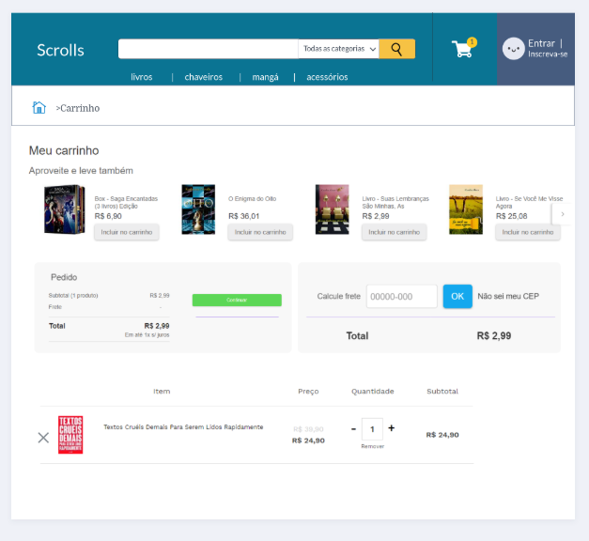

Figura 5: Protótipo da Tela Carrinho do site.

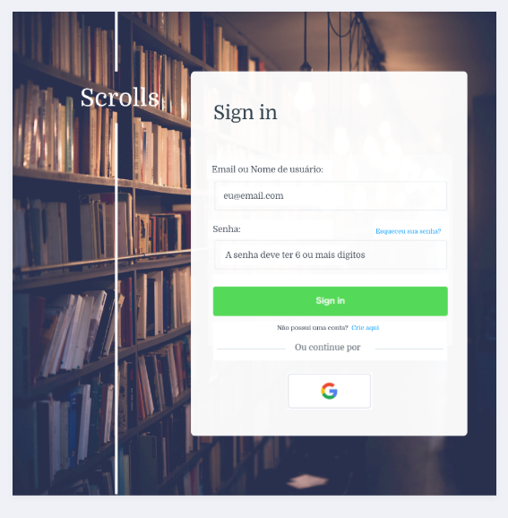Figura 6: Protótipo da Tela de Login do site.

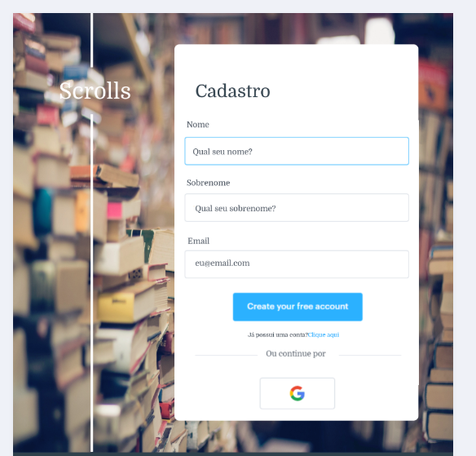

Figura 7: Protótipo da Tela de Cadastro do site.

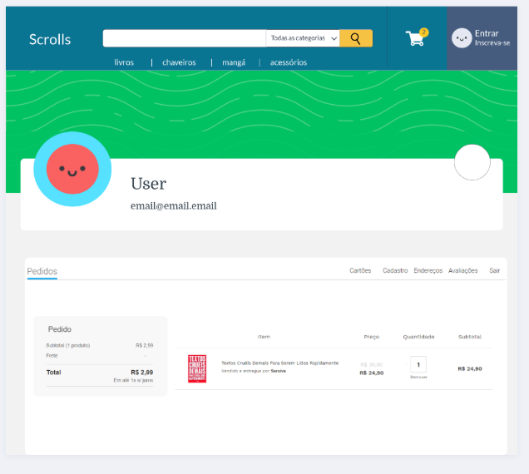 Figura 8: Protótipo da Tela do Usuário do site.

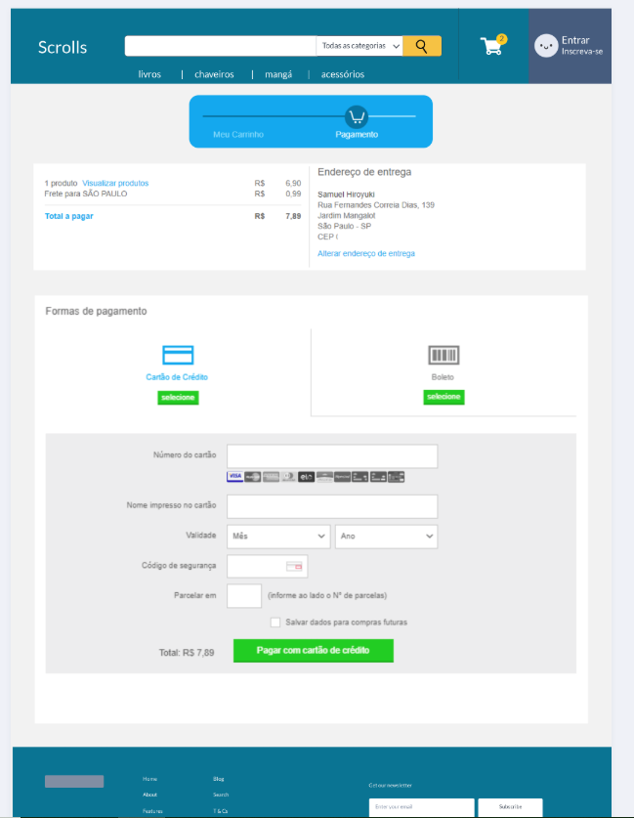 Figura 9: Protótipo da Tela de Venda do site.

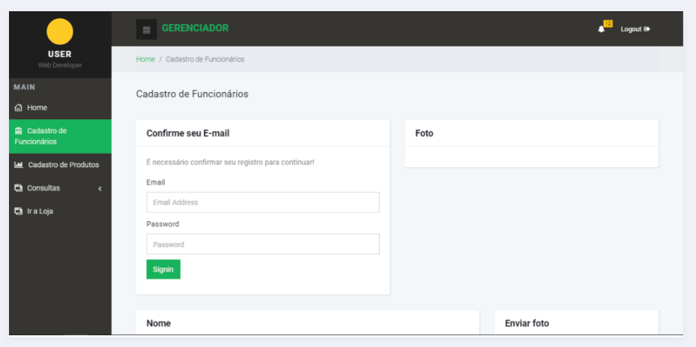

Figura 10: Protótipo da Tela de Gerenciamento do site.

* + 1. **Protótipo de Telas do Aplicativo**

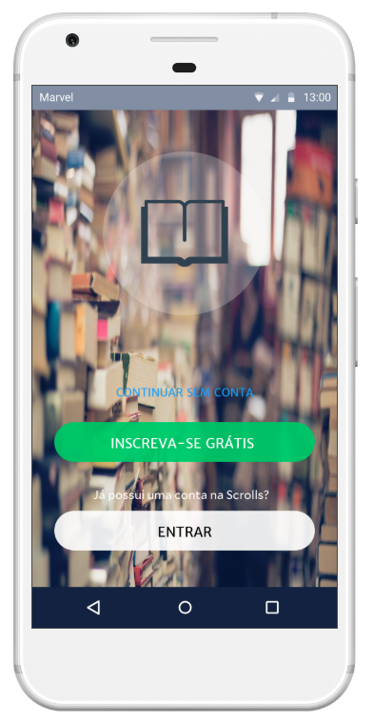

Figura 11: Protótipo da Tela de Entrada do Aplicativo.

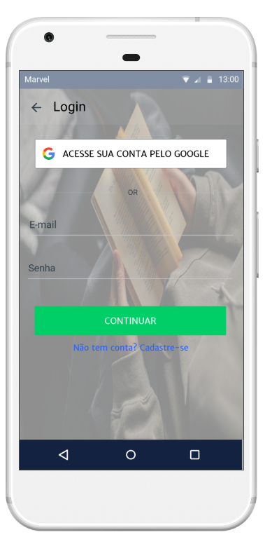

Figura 12: Protótipo da Tela de Login do Aplicativo.

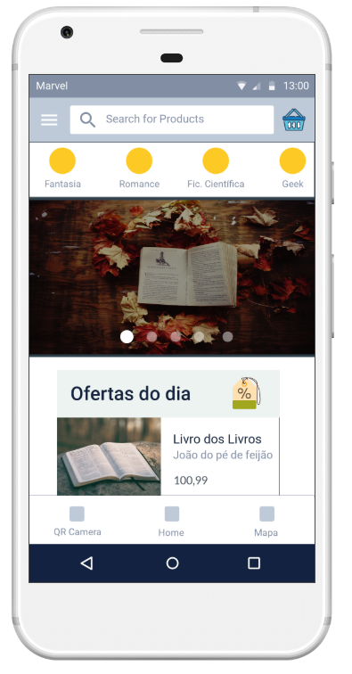

Figura 13: Protótipo da Tela Principal do Aplicativo.

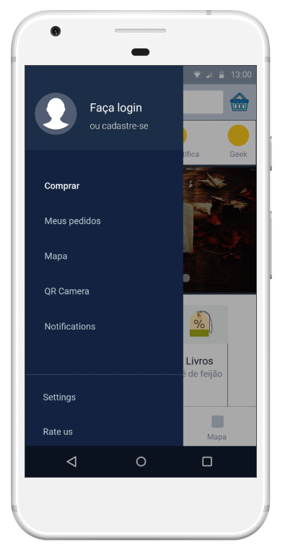

Figura 14: Protótipo do Menu Principal do Aplicativo.

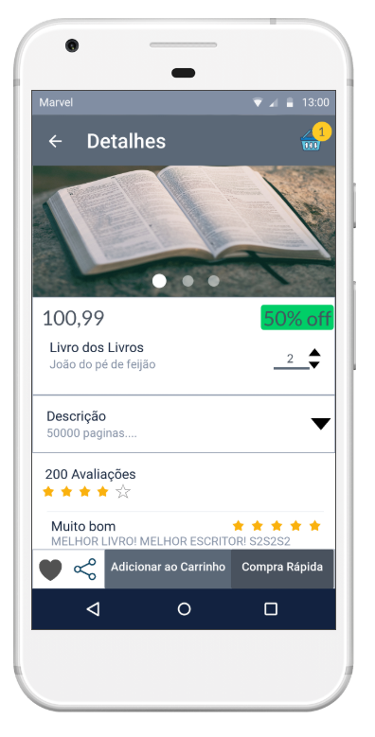

Figura 15: Protótipo de Produto do Aplicativo.

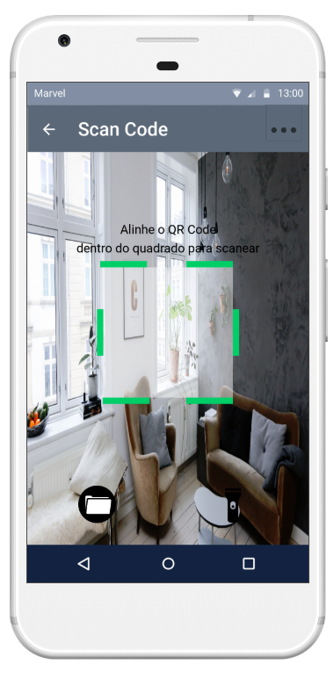

Figura 16: Protótipo da Tela QR do Aplicativo.

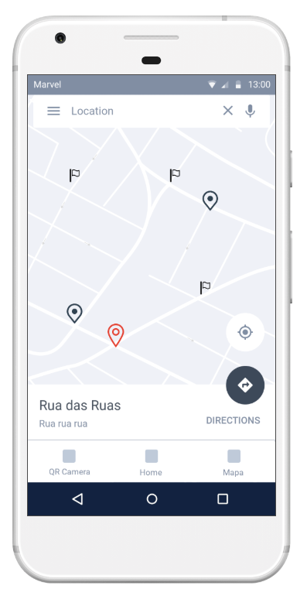

Figura 17: Protótipo da Tela de Mapa do Aplicativo.

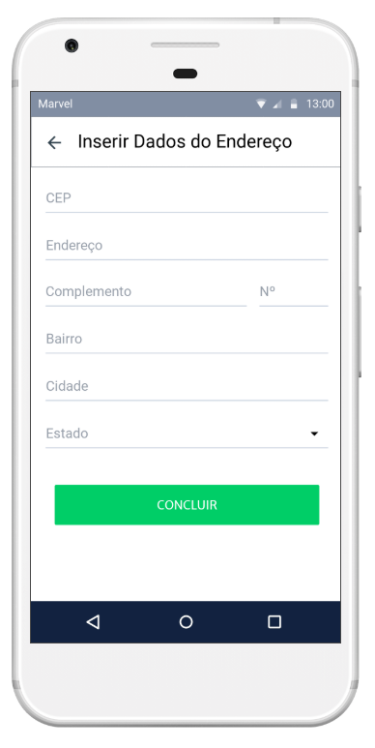

Figura 18: Protótipo da Tela de Endereços do Aplicativo.

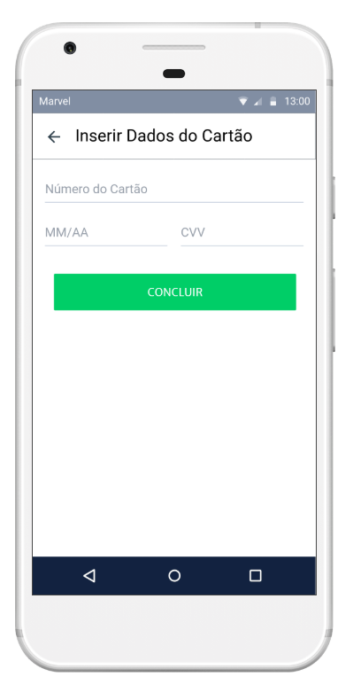

Figura 19: Protótipo da Tela de Cartões do Aplicativo.

* 1. **Fase de Projeto do Sistema**

**2.4.1 Diagrama de Classes**

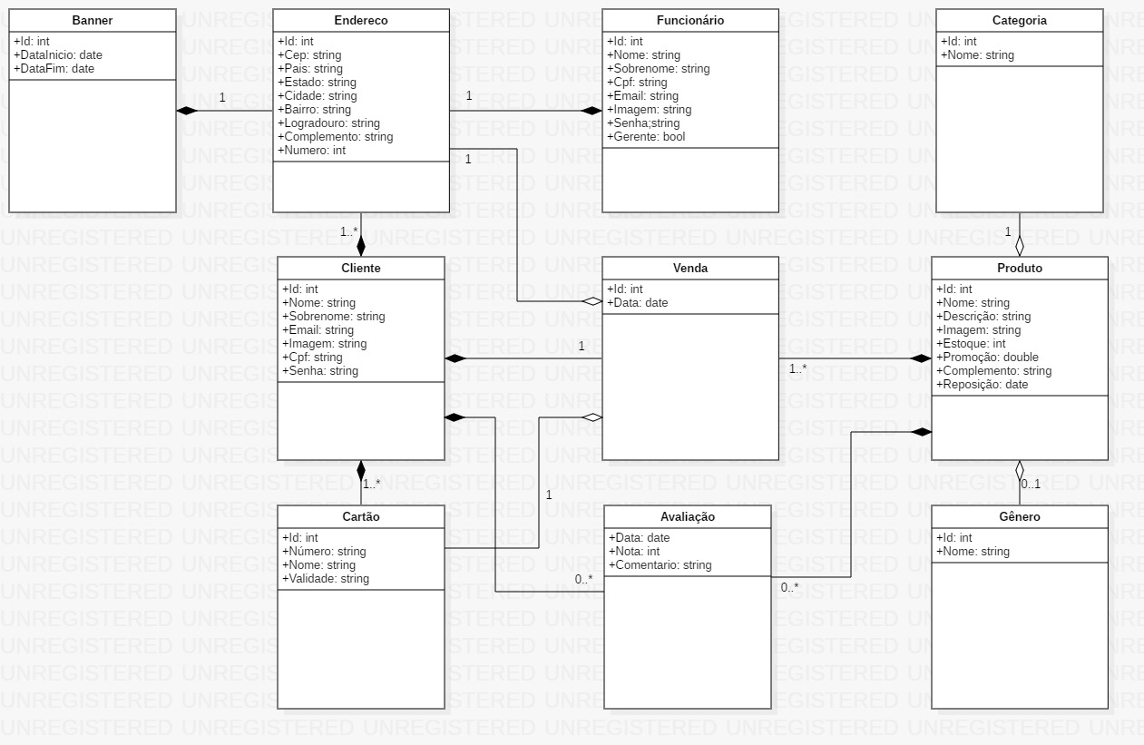

Figura 20: Diagrama de Classes do Sistema.

**2.4.2 Diagrama de Casos de Uso do Sistema**

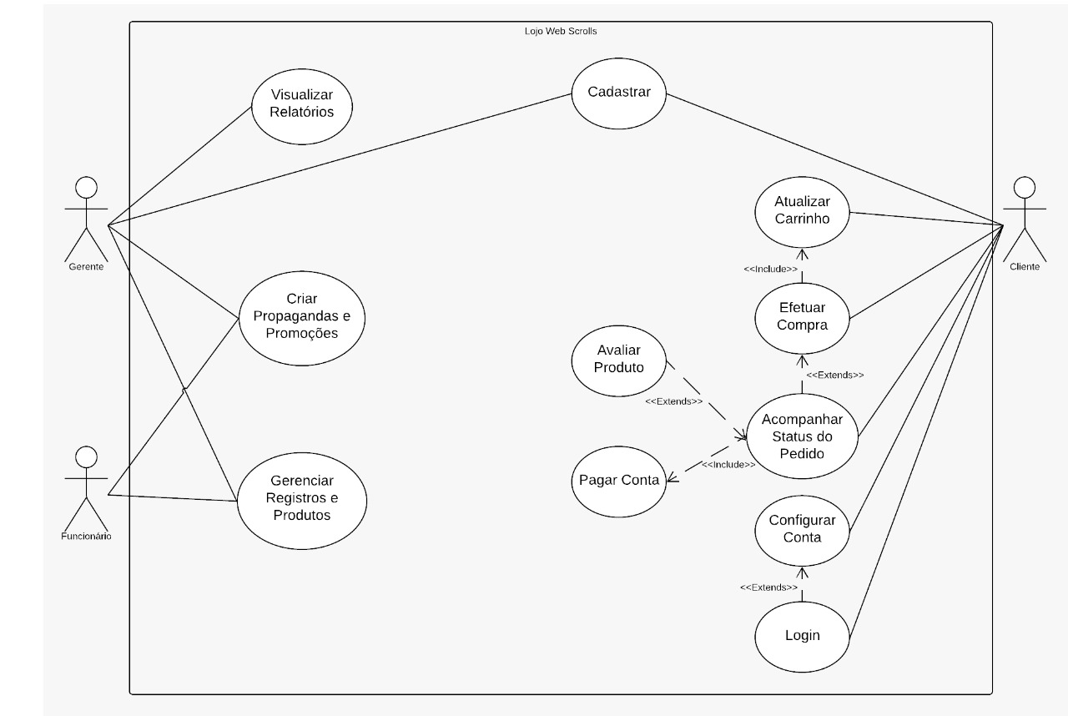

Figura 21: Diagrama de Casos de Uso do Sistema.

**2.4.3 Diagrama de Casos de Uso da Aplicação Mobile**

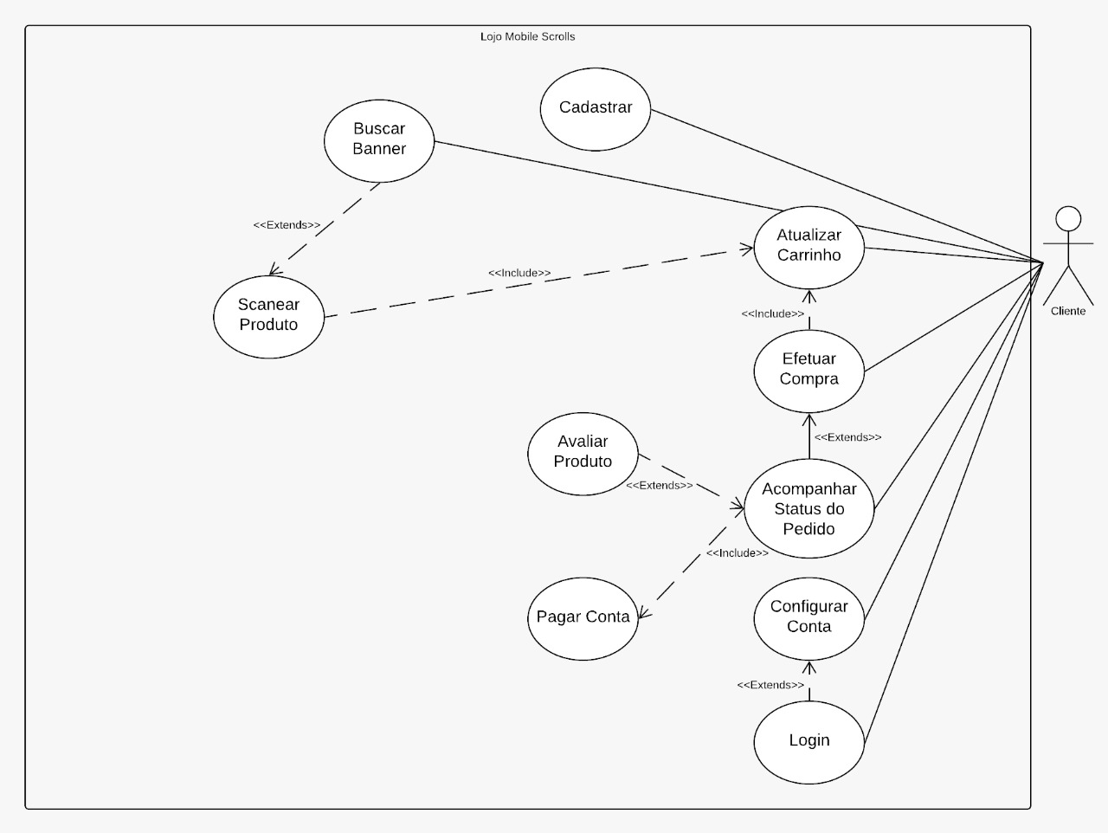

Figura 22: Diagrama de Classes da Aplicação Mobile.

**2.4.4 Definição dos Nível de Acesso**

**Cliente:** acesso apenas a loja.

**Funcionário:** acesso a loja e ao gerenciador de produtos.

**Administrador:** acessototal ao sistema.

LOJA:

* Cliente: acesso total;
* Funcionário: acesso total;
* Administrador: acesso total;

MENU DE CONSULTA:

* Cliente: sem acesso;
* Funcionário: acesso parcial, apenas produtos, não pode excluir;
* Administrador: acesso Total;

MENU DE CADASTRO:

* Cliente: sem acesso;
* Funcionário: acesso parcial, apenas produtos, não pode excluir;
* Administrador: acesso Total;
  1. **Fase de Implementação do Projeto**

**2.5.1 Prints do Visual das Telas do Site**

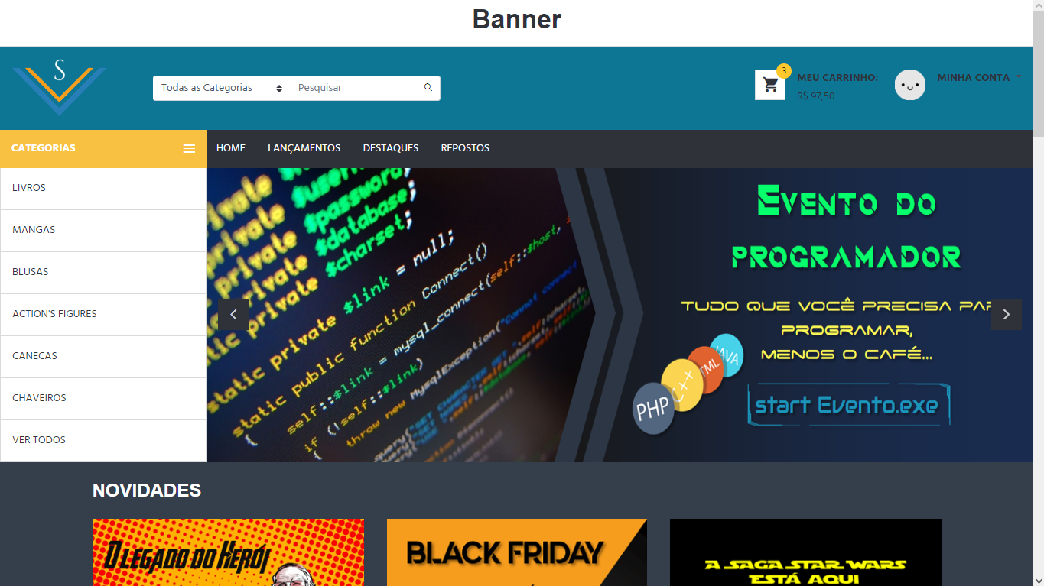

Figura 23: Parte superior da página inicial do site.

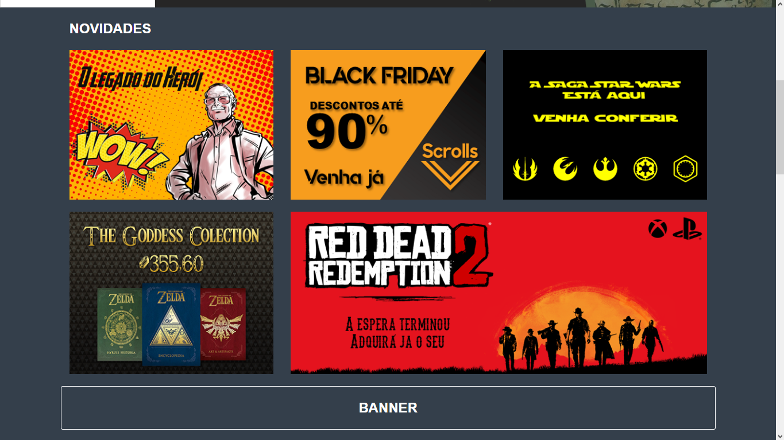

Figura 24: Meio superior da página principal do site.

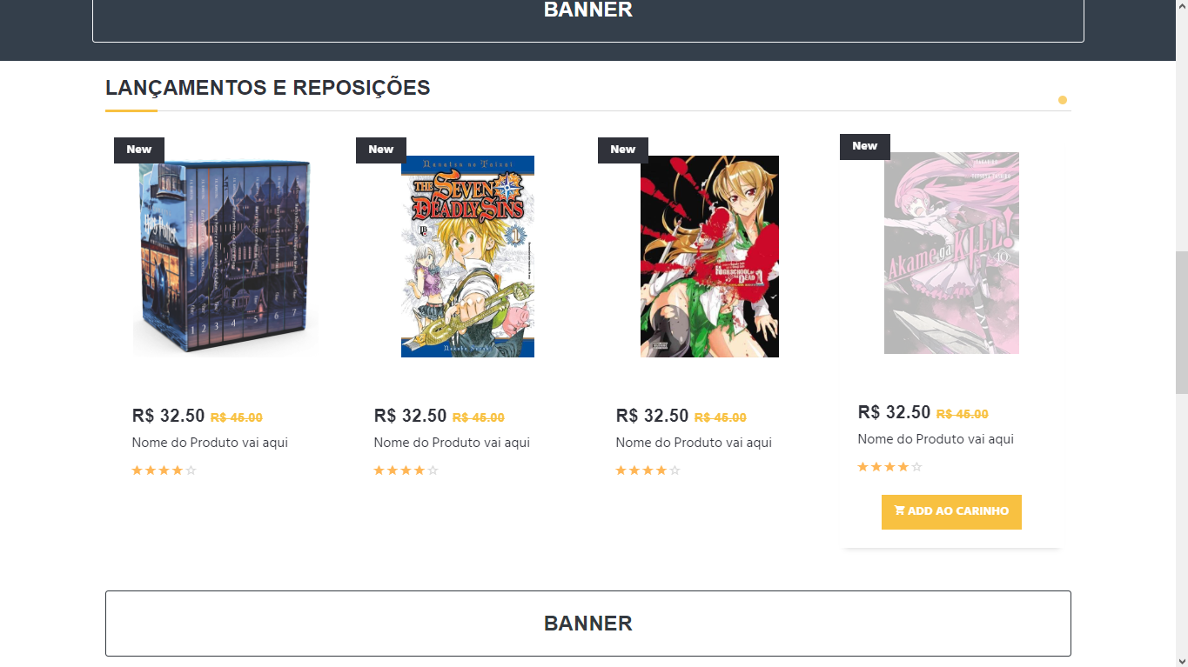

Figura 25: Meio inferior da página inicial do site.

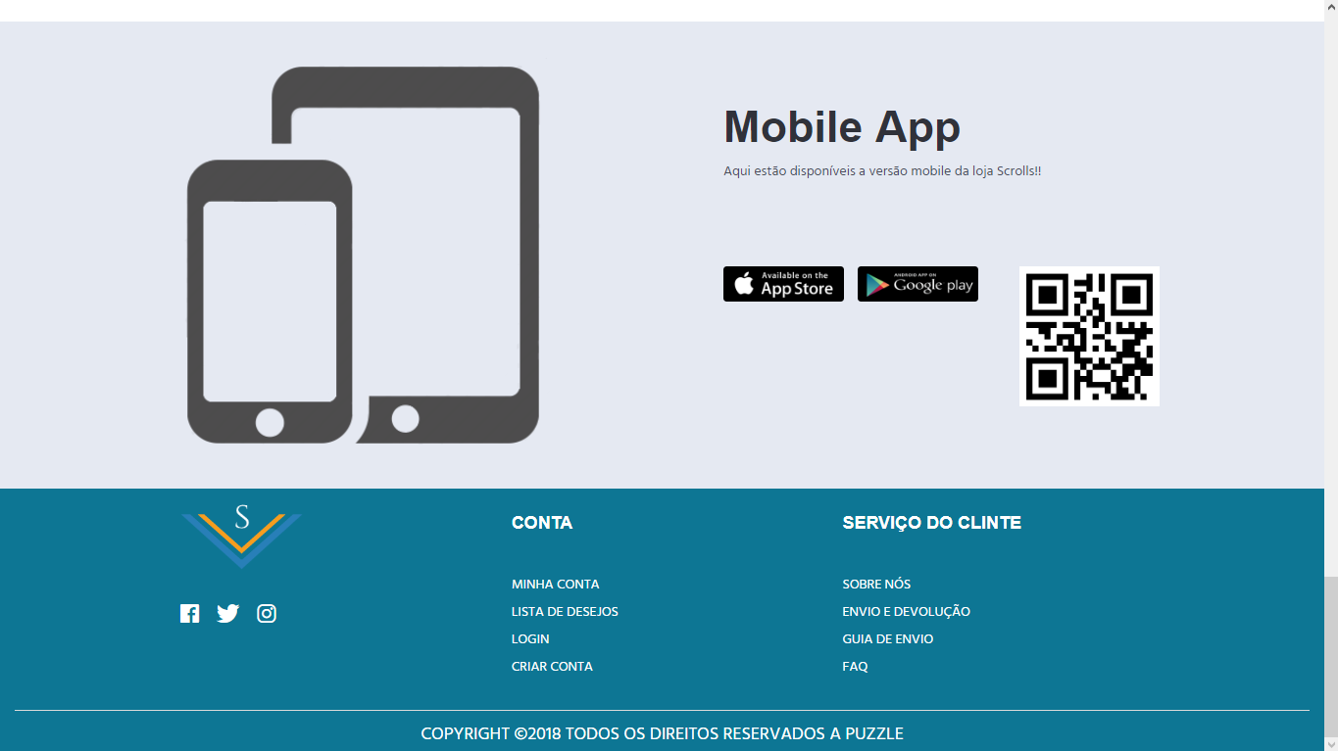

Figura 26: Parte inferior da página inicial do site.

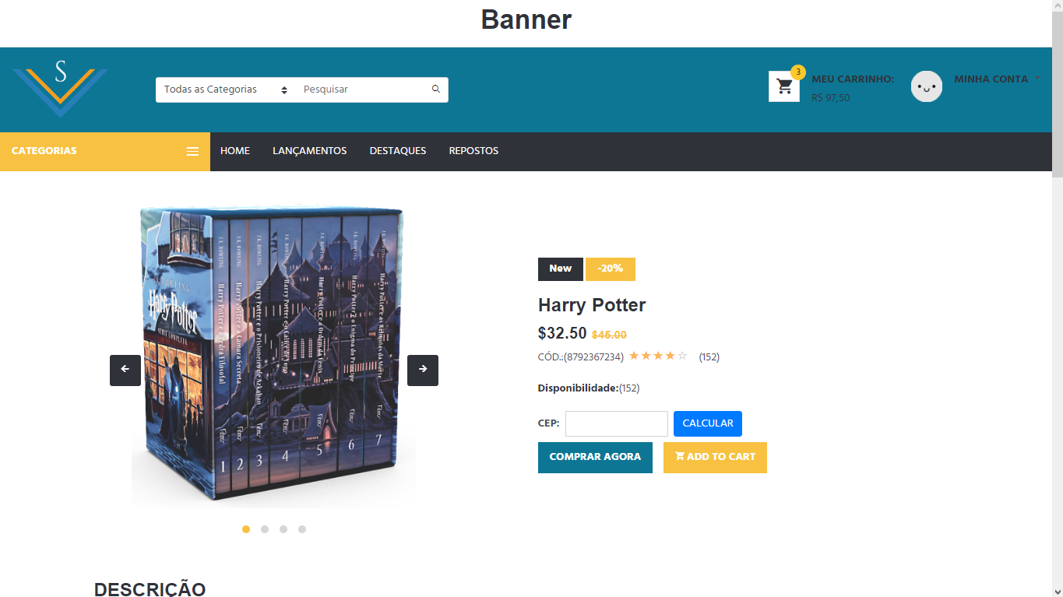

Figura 27: Parte superior da tela de visualização do produto.

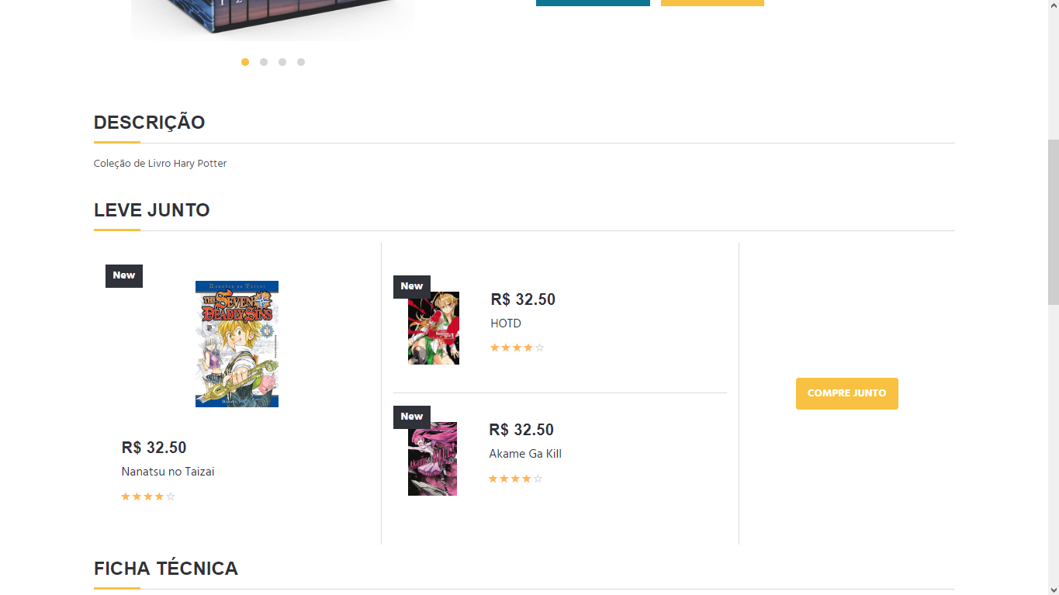

Figura 28: Parte inferior da tela de visualização do produto.

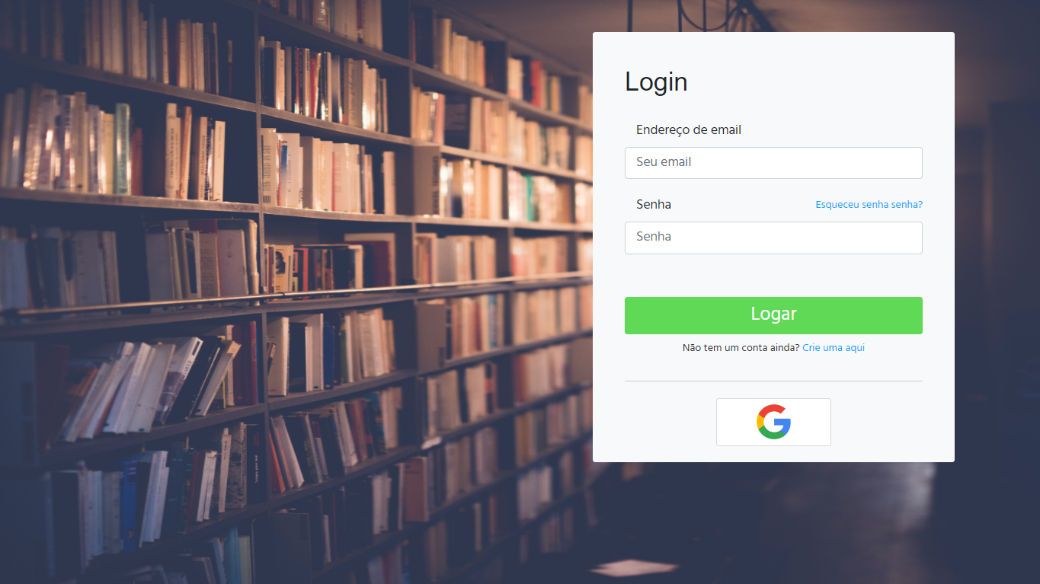

Figura 29: Tela de Login.

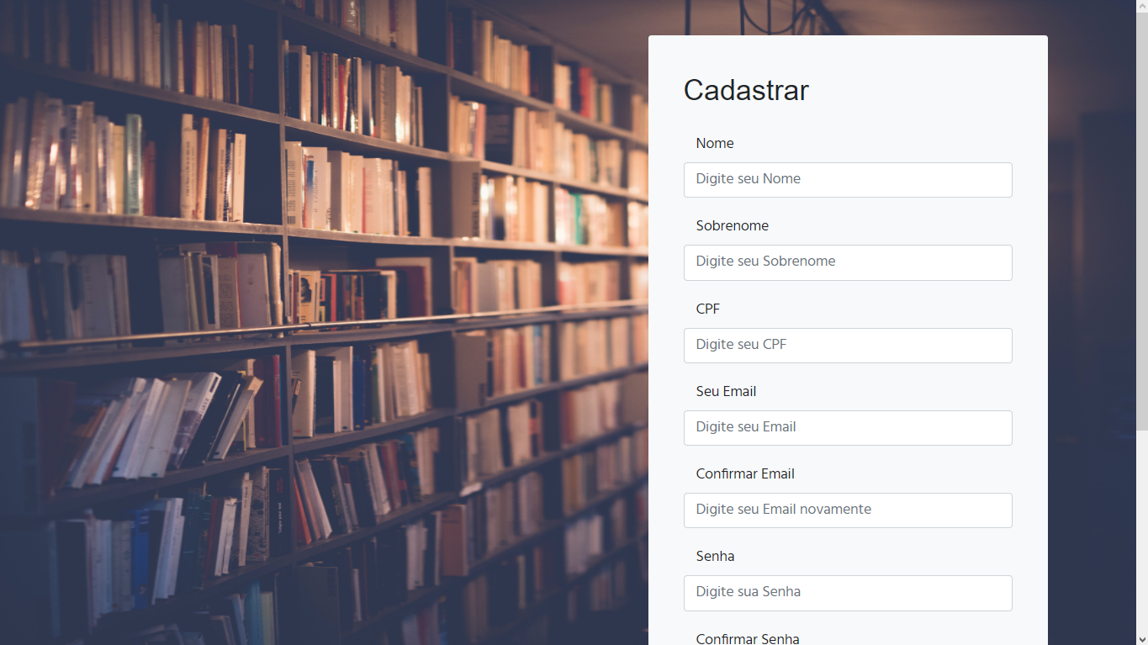

Figura 30: Parte dos campos para cadastro no site.

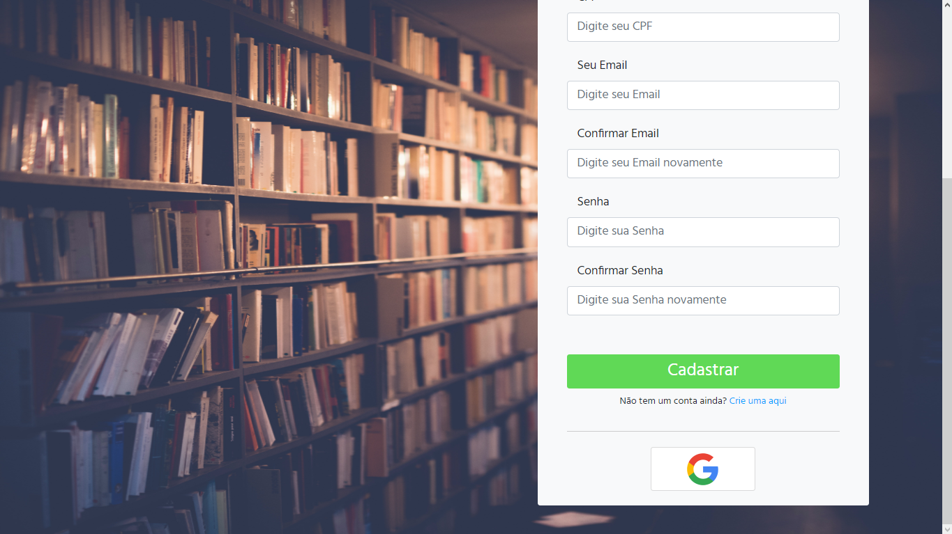

Figura 31: Restante dos dados para cadastro no site.

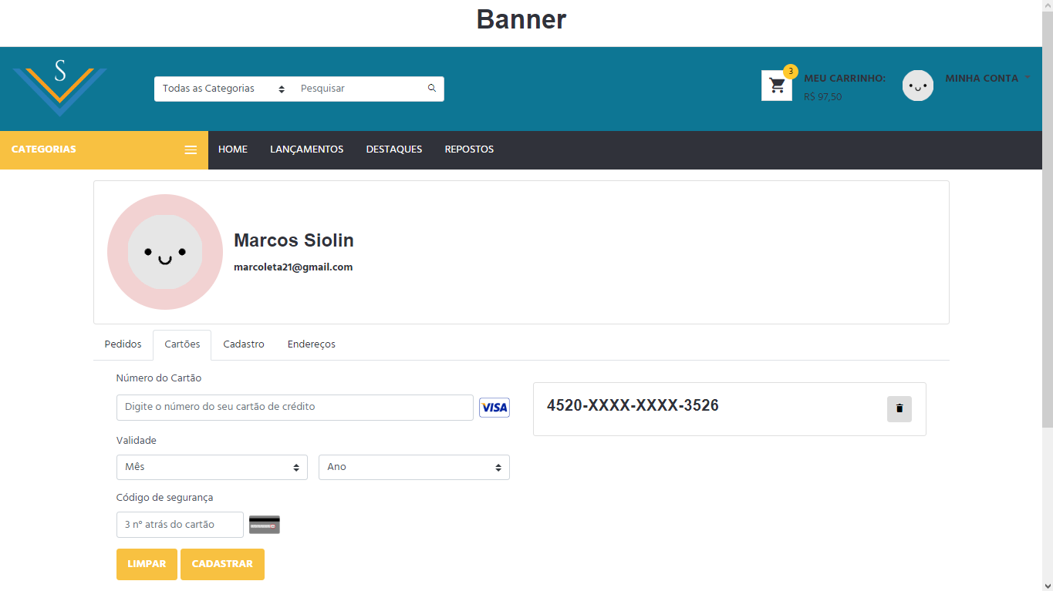

Figura 32: Tela de visualização dos dados no perfil do usuário.

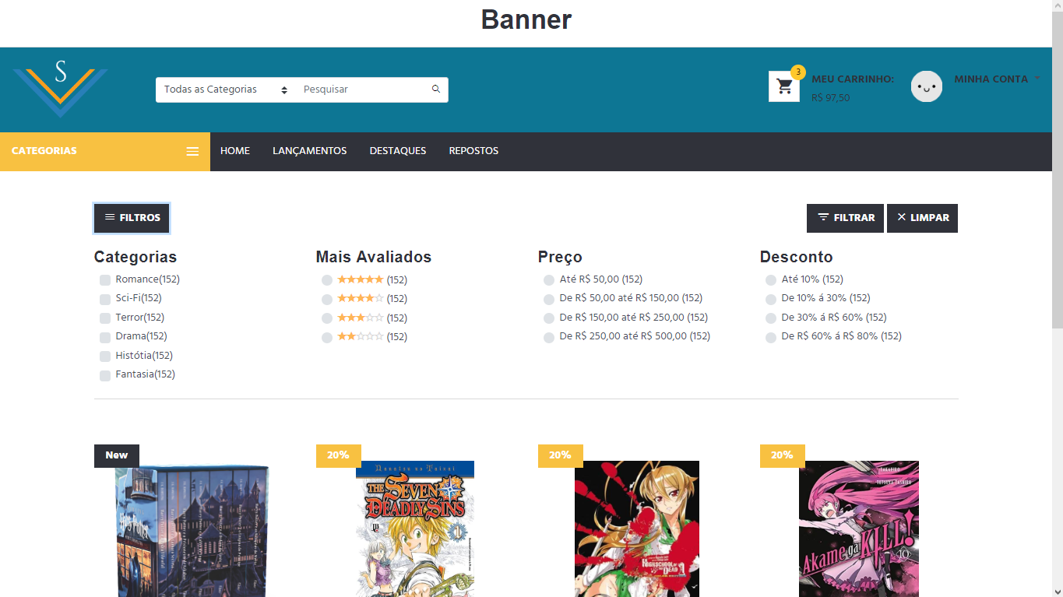

Figura 33: Tela exemplificando consulta por produtos.

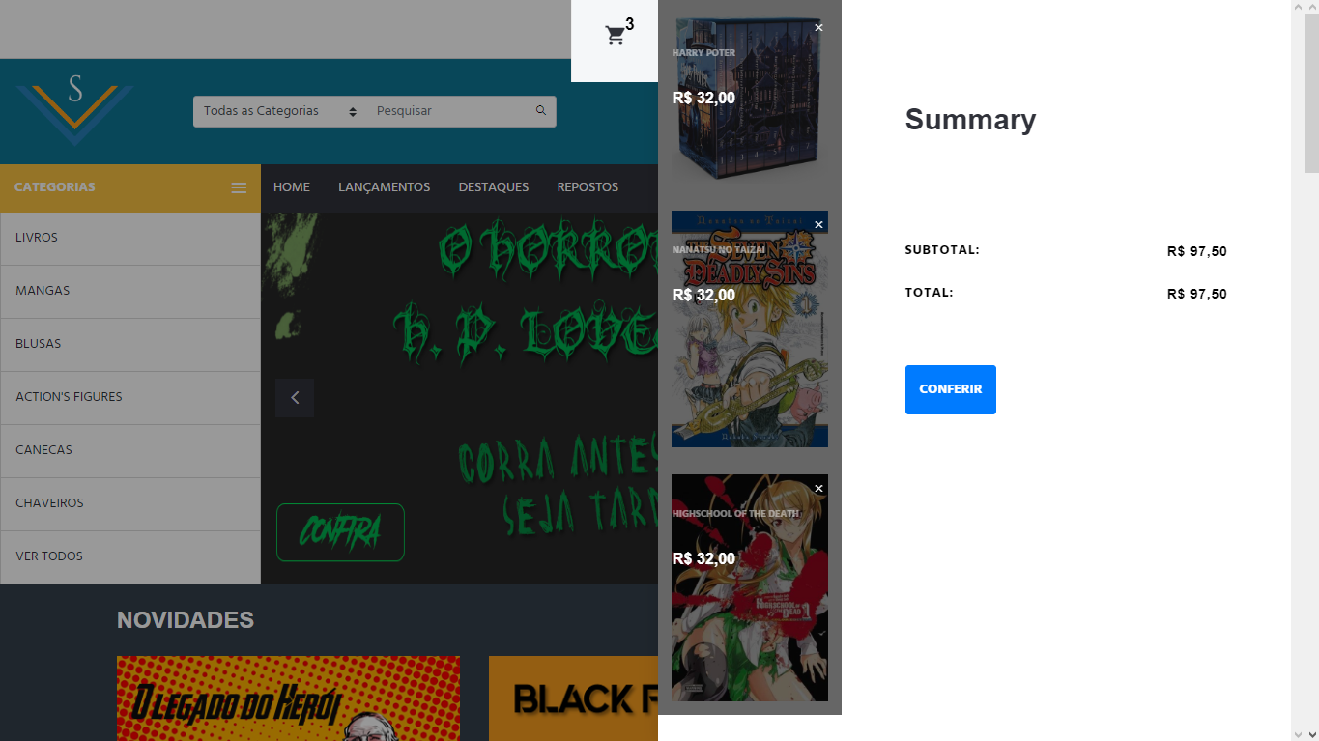

Figura 34: Aba do carrinho.

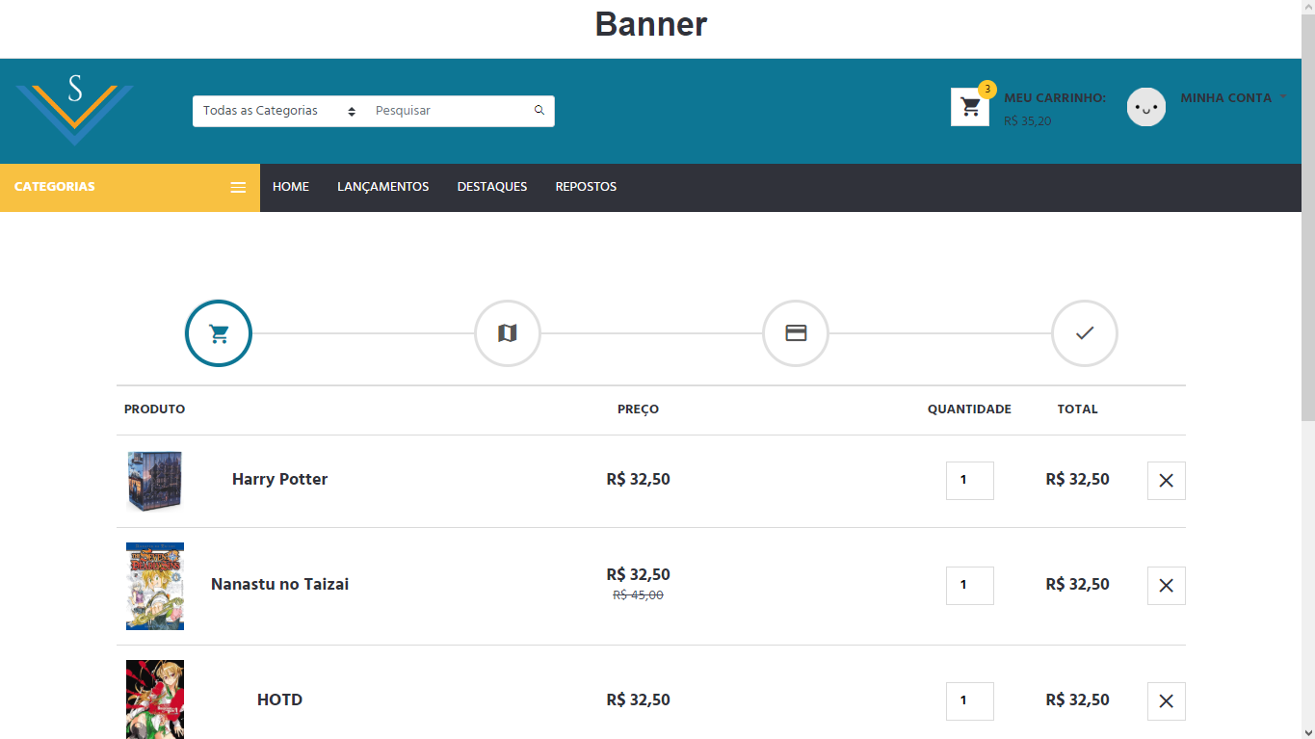

Figura 35: Parte de um exemplo de pagamento.

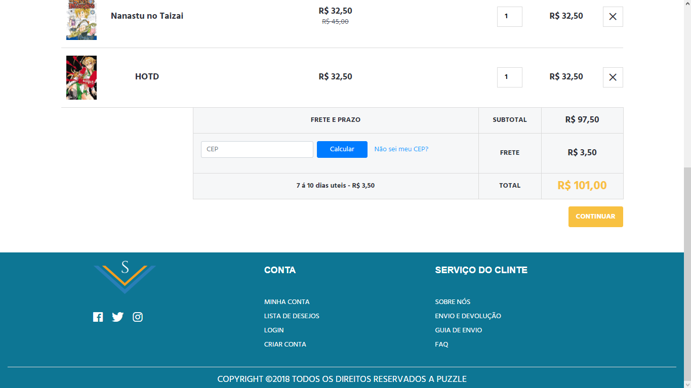

Figura 36: Restante da exemplificação do pagamento.

**2.5.2 Prints do Visual das Telas do Sistema**

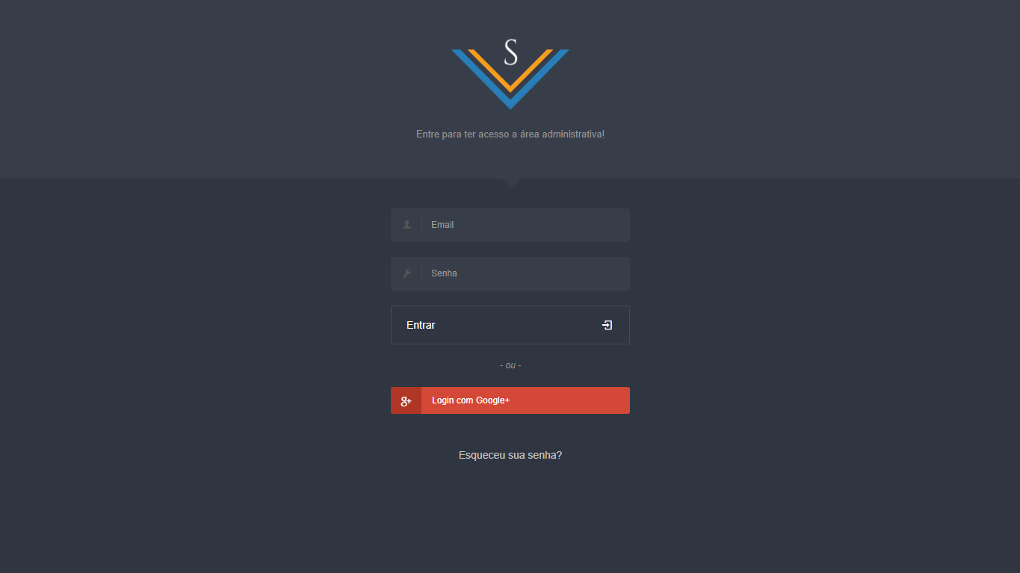

Figura 37: Tela de Login do Sistema.

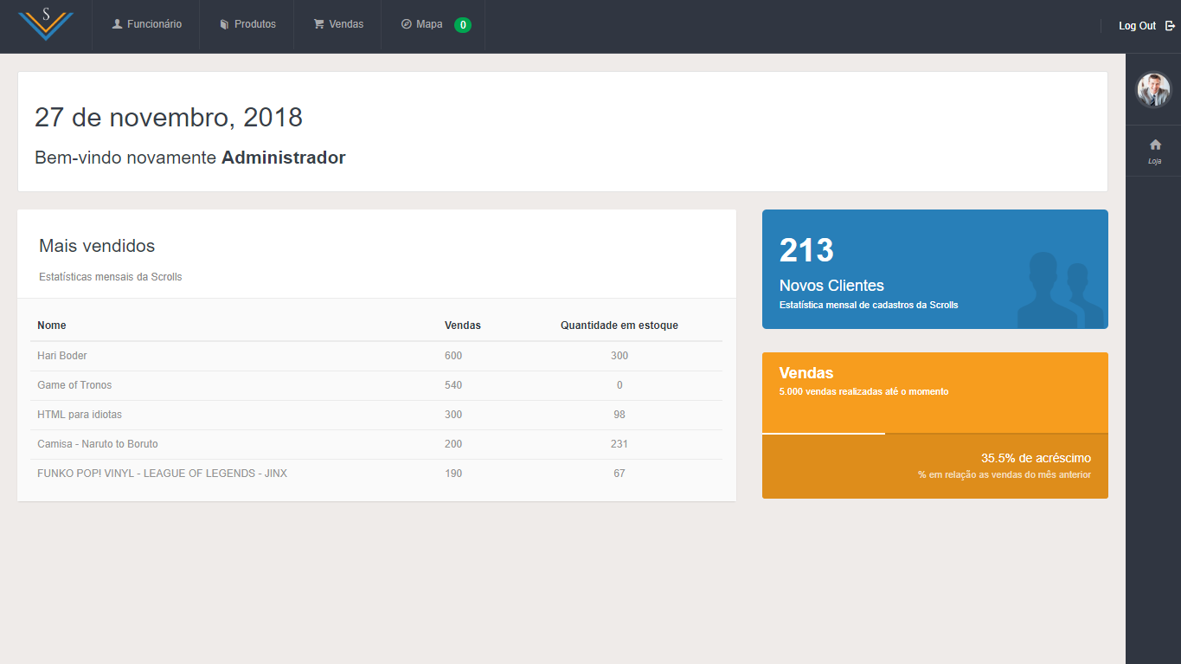

Figura 38: Tela principal do Sistema.

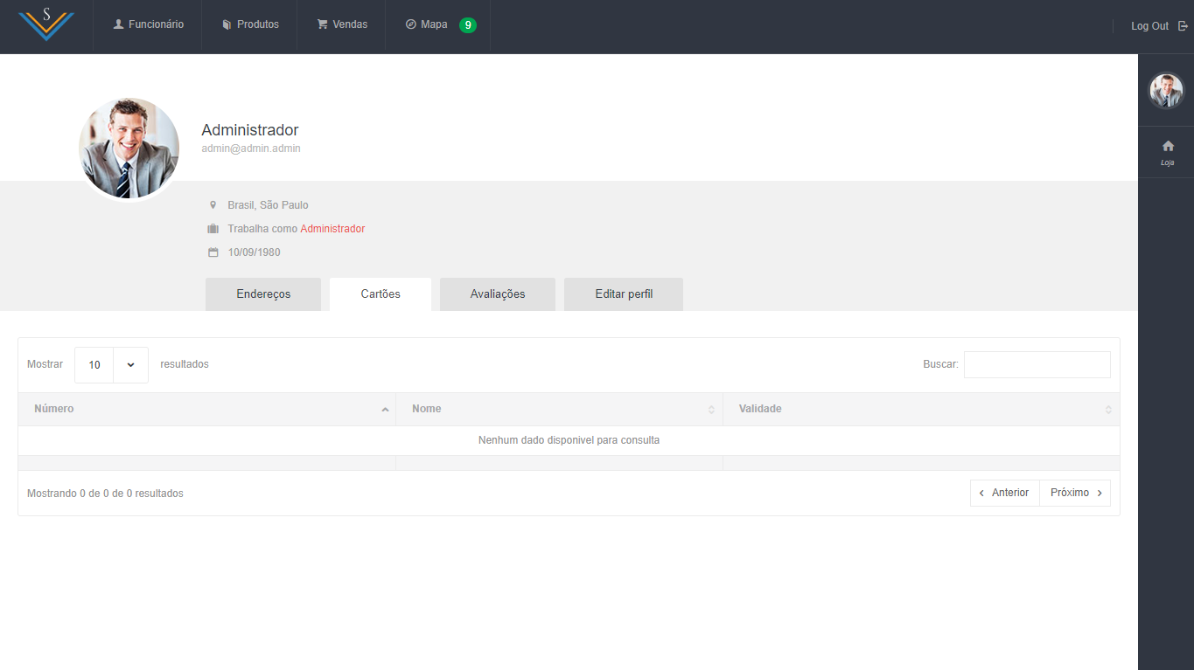

Figura 39: Visualização do perfil.

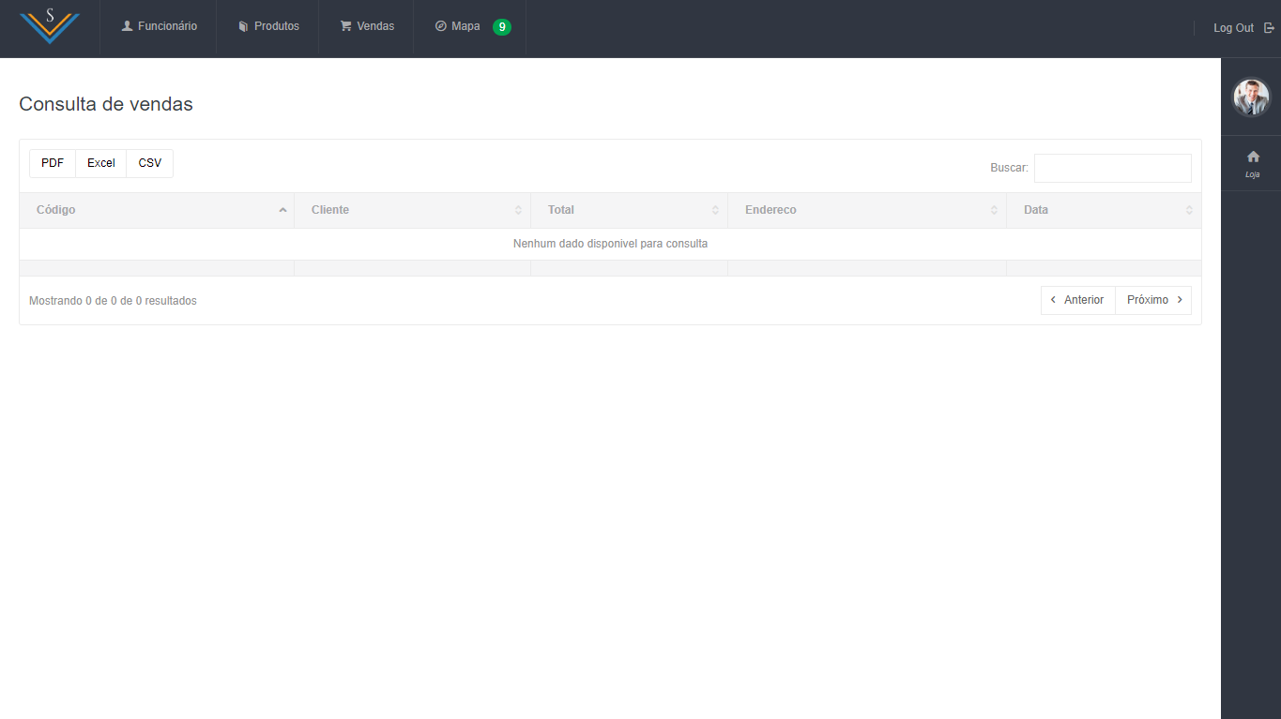

Figura 40: Tela de monitoramento de Vendas.

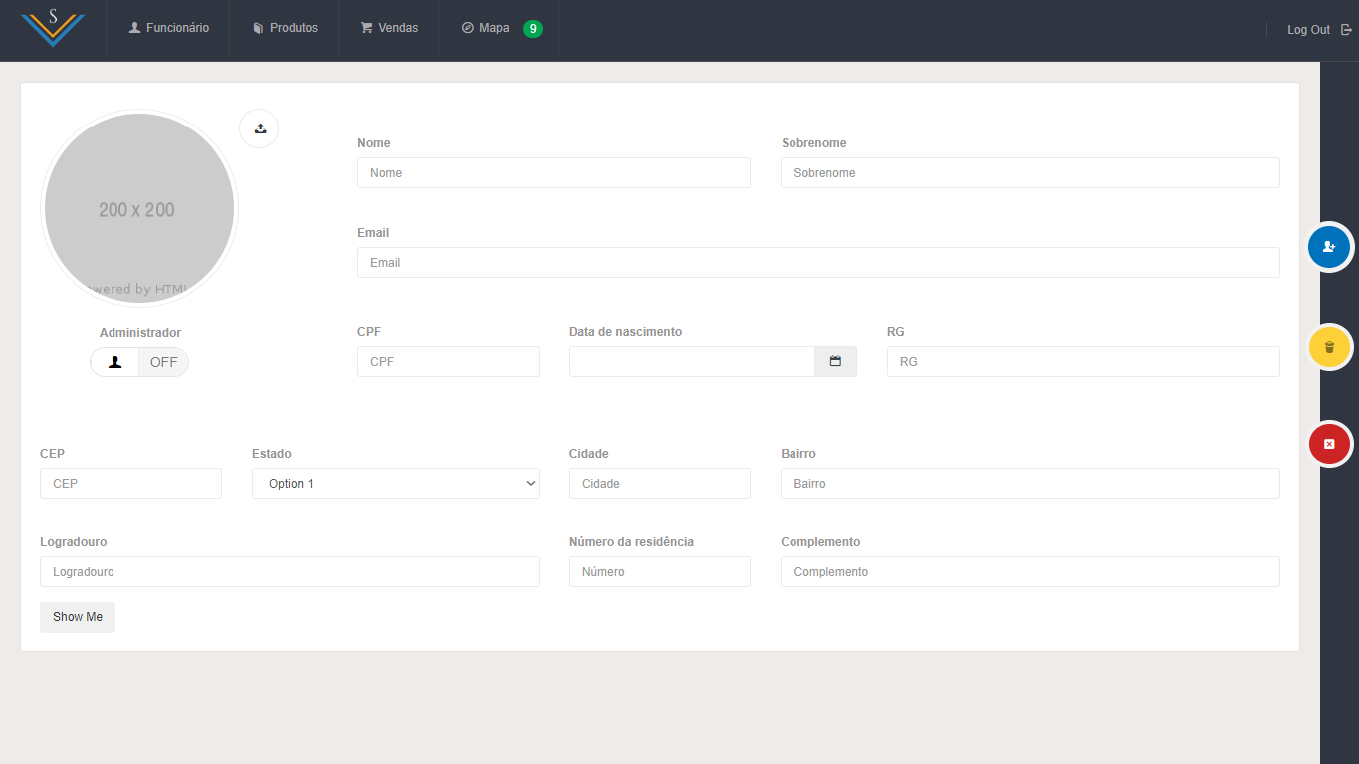

Figura 41: Tela de cadastro dos funcionários.

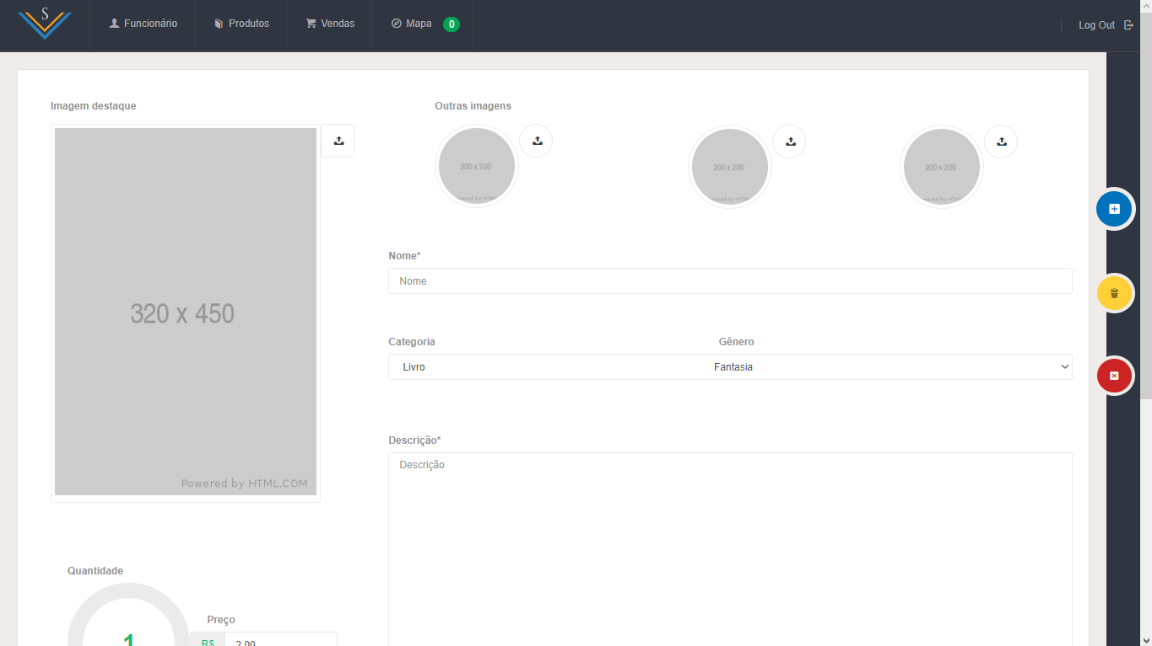

Figura 42: Tela de cadastro dos produtos.

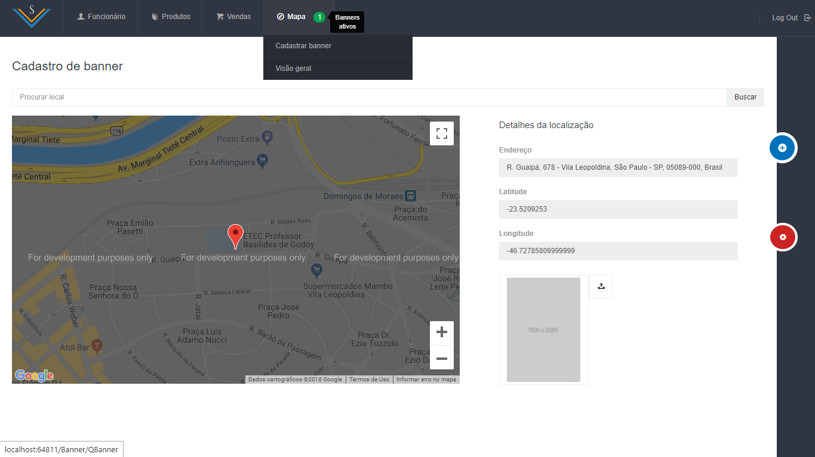

Figura 43: Tela para cadastro de banner.

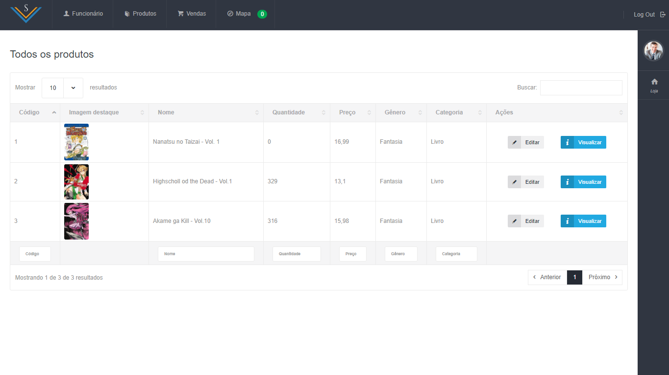

Figura 44: Tela para consulta dos produtos.

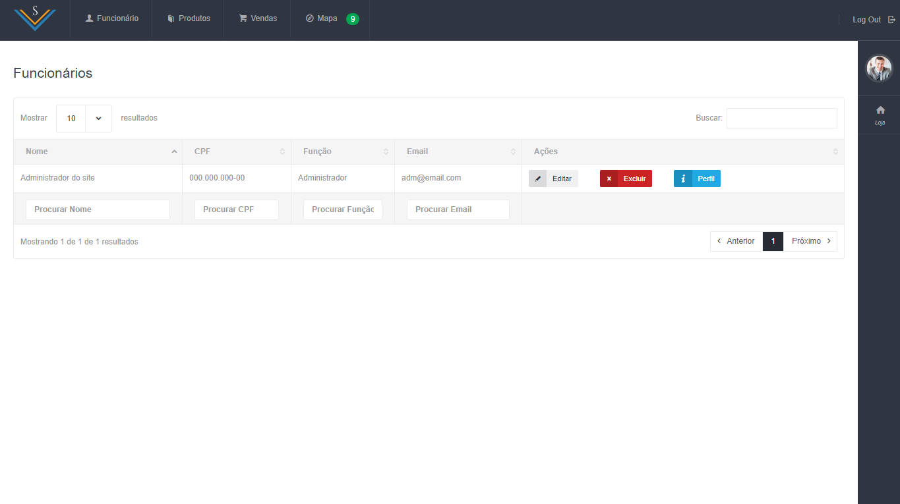

Figura 45: Tela para consulta de todos os funcionários.

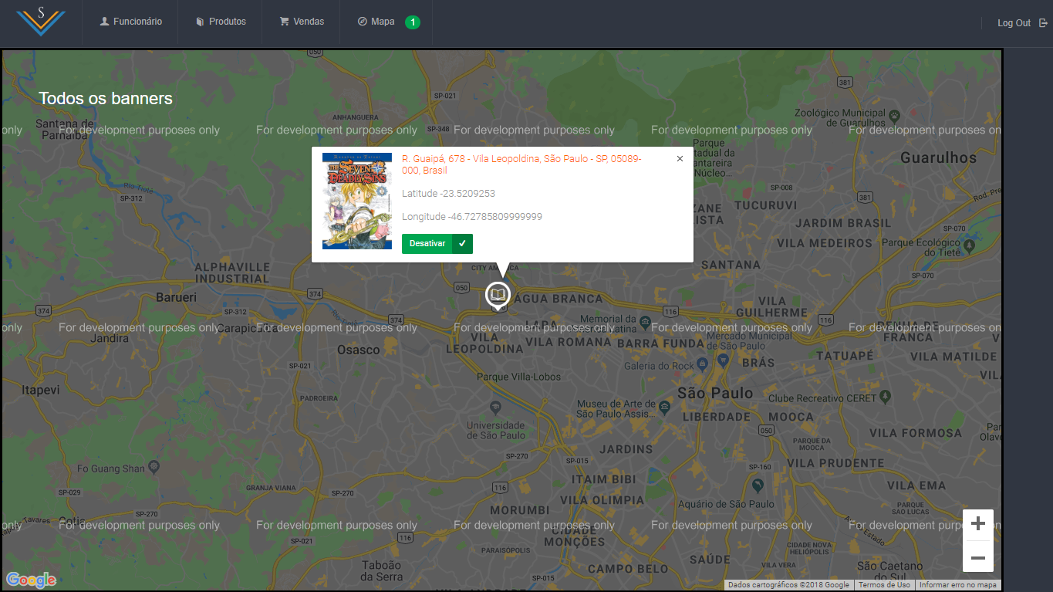

Figura 46: Tela para consulta de todos os banners.

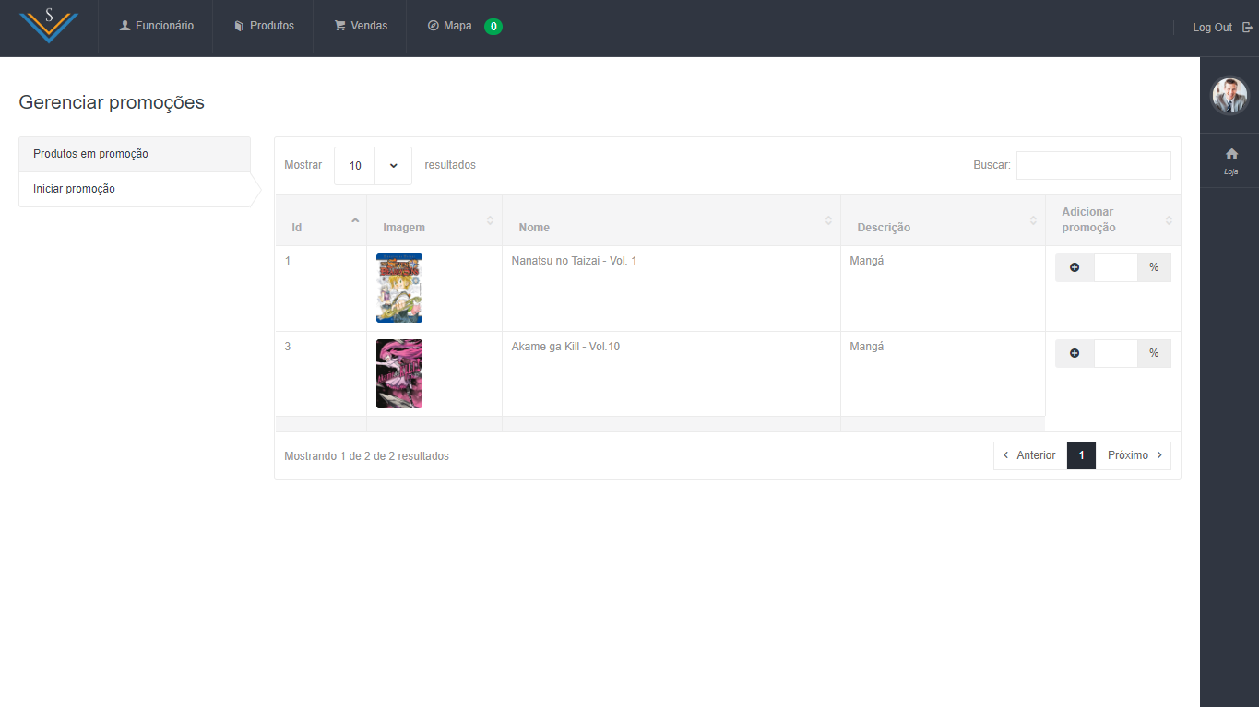

Figura 47: Tela de gerenciamento de promoções.

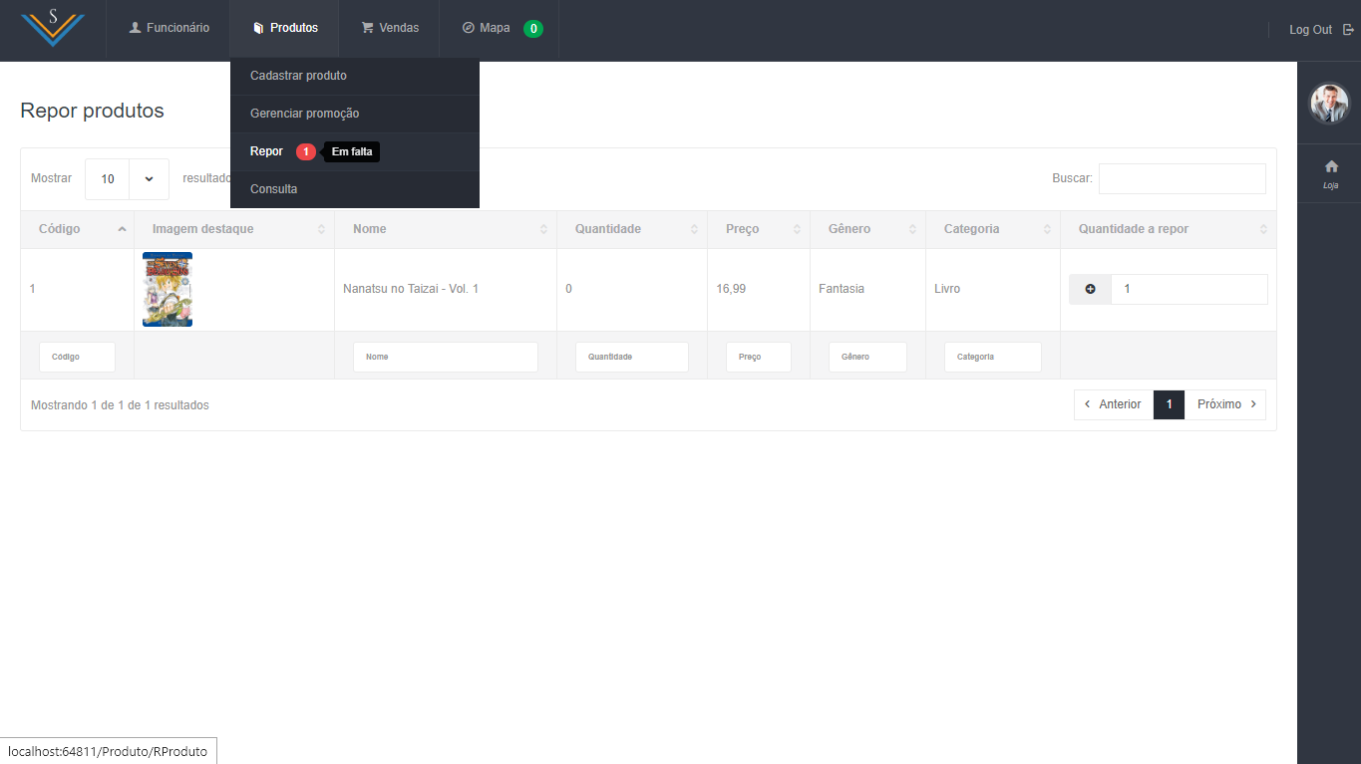

Figura 48: Tela para reposição de produtos.

**2.5.3 Prints do Visual das Telas da Aplicação Mobile**

**2.5.4 Manual de Treinamento do Usuário – Sistema**

**Tela Inicial:**

Nessa tela o usuário terá uma visão ampla do catálogo de produtos da loja, podendo filtrar as categorias pelo menu na lateral esquerda e pesquisar um produto específico. A partir daqui é possível seguir para a tela que detalha um produto, para a tela de login ou para o carrinho.

**Tela do Produto:**

Nessa tela o usuário pode ver detalhadamente algum produto, adiciona-lo a seu carrinho, iniciar uma compra diretamente ou ver produtos relacionados.

**Tela do Carrinho:**

Aqui é exibido todos os produtos que foram adicionados ao carrinho do cliente e a partir disso, é possível iniciar uma compra com esses produtos, ou remover algum item.

**Tela de Login:**

Essa é a tela em que clientes e funcionários irão realizar login seja na loja ou no gerenciador. Para isso devem ser informados o e-mail cadastrado juntamente com senha. Caso a mesma não esteja correta, é possível criar uma nova clicando no link sob a caixa de texto.

**Tela de Cadastro:**

Aqui um cliente que nunca tenha realizado uma compra na loja pode criar sua conta para usufruir das vantagens do sistema, mas não é necessário ter um login para navegar no site. Para realizar o cadastro, basta preencher as caixas de texto corretamente e confirmar.

**Tela de Perfil:**

Nessa tela é exibido os dados cadastrados pelo cliente, o histórico de suas compras. É possível alterar alguns dos dados cadastrados pelo botão de configurar, mas o histórico será mantido.

**Tela de Venda:**

Assim que o cliente chegar nesta tela ele deve confirmar os produtos que serão comprados e suas quantidades. Após isso, definir o endereço de entrega do pedido e qual será a forma de pagamento. Então um resumo do pedido será exibido e caso esteja tudo de acordo, a compra será efetuada.

**Tela de Gestão:**

Aqui são realizadas duas ações básicas: a manipulação de produtos e a de funcionários. Através do menu lateral é possível escolher qual ação será realizada. Em resumo ambas as ações consistem no preenchimento de campos de acordo com as informações da entidade manipulada. A única operação fora do comum é o detalhamento de um produto. Como cada item vendido possui certas características únicas, essas devem ser especificadas na tabela existente no formulário. Para cada detalhe é necessário adicionar uma linha a tabela, esta que contém duas colunas: o nome da característica e seu conteúdo. Por exemplo número de páginas (informação que não condiz com um DVD) – 702 páginas.

**2.5.5 Manual de Treinamento do Usuário – Aplicativo**

**Tela de Entrada:**

Nessa tela, que só aparece para alguém que não tenha um login guardado em seu dispositivo, é exibido as três opções de entrada no sistema. Entrar com um login criado posteriormente, entrar sem realizar login ou se cadastrar no sistema.

**Tela de Login:**

Essa é a tela em que clientes e funcionários irão realizar login seja na loja ou no gerenciador. Para isso devem ser informados o e-mail cadastrado juntamente com senha. Caso a mesma não esteja correta, é possível criar uma nova clicando no link sob a caixa de texto.

**Tela de Cadastro:**

Aqui um cliente que nunca tenha realizado um login na loja pode criar sua conta para usufruir das vantagens do sistema, mas não é necessário ter um login para navegar no site. Para realizar o cadastro, basta preencher as caixas de texto corretamente e confirmar.

**Tela Principal:**

Nessa tela o usuário terá uma visão ampla do catálogo de produtos da loja, podendo filtrar as categorias através dos ícones na parte superior e pesquisar um produto específico. A partir daqui é possível seguir para a tela que detalha um produto, para a tela de login ou para o carrinho.

**Tela do Produto:**

Nessa tela o usuário pode ver detalhadamente algum produto, adiciona-lo a seu carrinho, iniciar uma compra diretamente ou ver produtos relacionados.

**Tela do QR:**

Essa tela única do aplicativo mobile possibilita que o usuário escanceie alguma propaganda espalhada pela rua. Com isso ele receberá um desconto no produto relativo ao código QR lido. Após isso o produto é adicionado automaticamente ao carrinho do cliente.

**Tela do Mapa:**

Aqui é exibido o mapa dos entornos do usuário e a localização dos banners de descontos mais próximos.

**Tela de Perfil:**

Nessa tela é exibido os dados cadastrados pelo cliente, o histórico de suas compras. É possível alterar alguns dos dados cadastrados pelo botão de configurar, mas o histórico será mantido.

**2.5.6 Planta Baixa do Cliente**

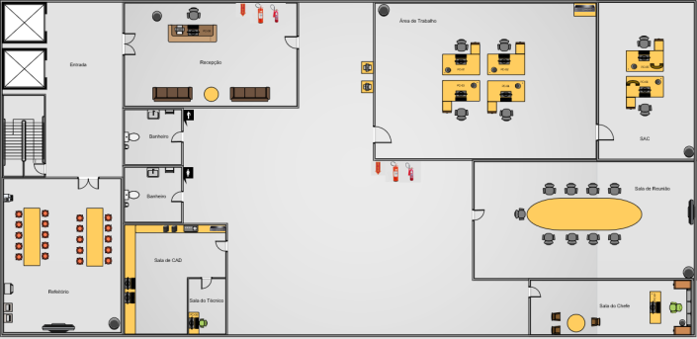

Figura 49: Planta baixa do Cliente.

**2.5.6.1 Lista de Itens da Planta Baixa**

**Eletrônicos:**

|  |  |  |  |  |  |
| --- | --- | --- | --- | --- | --- |
| **Item** | **Modelo** | **Fabricante** | **Preço** **Unitário** | **Quantidade** | **Preço** **Total** |
| Impressora | Ink Advantage | Hp | R$250,00 | 3 | R$750,00 |
| TV | Led 39 Polegadas 60Hz | Philco | R$1.000,00 | 2 | R$2.000 |
| Geladeira | Frost Free 340L | Cônsul | R$899,00 | 1 | R$899,00 |
| Micro-ondas | Prata e espelhado, 25L | Philco | R$378,00 | 2 | R$756,00 |
| Cafeteira | Expresso | Saeco | R$450,00 | 1 | R$450,00 |
| Telefone | HST-600 | Elgin | R$80,00 | 2 | R$160,00 |
| Switch 16 portas | DES-1016D | D-LINK | R$151,20 | 3 | R$453,60 |
| Modem e roteador | DSL2740E 300Mbps | D-LINK | R$132,00 | 1 | R$132,00 |
| Computadores | i3, 3.1gHz, SO: Ubuntu | CorPC | R$1200,00 | 9 | R$10.800,00 |
| Servidor de impressora | TL-PS310U | TP-Link | R$224,00 | 3 | R$672,00 |
| Servidor de BD | Opteron TM X3216 | HP | R$2.550,65 | 1 | R$2.550,65 |
| Monitor | 20M37AA | LG | R$300,00 | 11 | R$3.600,00 |

Tabela 7: Dados referentes aos produtos eletrônicos da planta.

**Mobília:**

|  |  |  |  |  |  |
| --- | --- | --- | --- | --- | --- |
| **Item** | **Modelo** | **Fabricante** | **Preço Unitário** | **Quantidade** | **Total** |
| Mesa de canto | Manchester | JHTOME | R$194,99 | 3 | R$584,97 |
| Lixeira para pia | Com tampa, 3L | Casa Marília | R$23,90 | 8 | R$191,20 |
| Cadeira de escritório | Cadeira de Escritório Secretária com Braços, preta | Canadá | R$199,45 | 19 | R$3.789,55 |
| Sofá | Florida Suede Amassado Cinza | Mobly | R$415,00 | 2 | R$830,00 |
| Mesa de escritório | Balcão para Atendimento Retangular | Lexus Siena Móveis | R$365,00 | 1 | R$365,00 |
| Suporte para Micro-ondas | SBR 3.6 - Branco | Brasforma | R$29,15 | 2 | R$58,30 |
| Extintor com água | Classe A - Materiais Sólidos 10 Litros | Resil | R$118,50 | 2 | R$237,00 |
| Extintor com pó | Classe BC Inflamáveis e Energizados | Fercam | R$112,00 | 2 | R$224,00 |
| Sofá com 2 lugares | Roma Suede Amassado | Mobly | R$380,00 | 3 | R$1140,00 |
| Caixa de cabo de rede | Cat5 | Conect | R$180,00 | 1 | R$180,00 |
| Nobreak | Station II | SMS | R$504,00 | 2 | R$1008,00 |
| Lixeira com Tampa | Tampa vai e vem, 60L | JSN | R$57,59 | 3 | R$172,77 |
| Mesa de reunião | Roma Plus | Marzo Vitorino | R$580,00 | 1 | R$580,00 |
| Gaveteiro | Pasta Suspensa | Tecno Mobili | R$189,90 | 2 | R$379,80 |
| Prateleira | Prateleira reta | Tramontina | R$26,00 | 1 | R$26,00 |
| Mesa para refeitório | Mesa para refeitório | Astro móveis | R$600,00 | 2 | R$1.200,00 |

Tabela 8: Dados referentes à mobília da planta.

**Gastos totais:**

|  |  |
| --- | --- |
| Valor estipulado | R$ 40.000,00 |
| Valor gasto | R$ 34.189,84 |
| Saldo restante | R$ 5.810,16 |

Tabela 9: Valores gastos na infraestrutura do cliente.

**2.5.6.2 Diagrama de Rede da Planta Baixa**

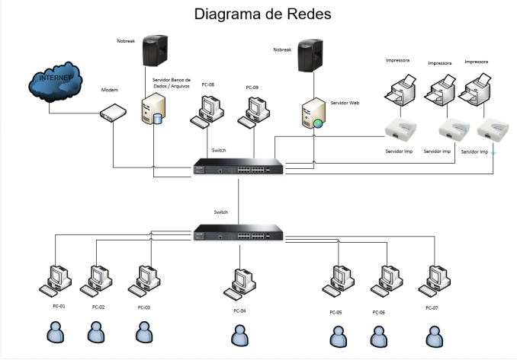

Figura x: Diagrama da rede do Cliente.

* 1. **Ferramentas de Desenvolvimento**

1. Análise de sistemas desenvolvida nos aplicativos StarUML e no Lucidchart;
2. Logotipos e ilustrações feiras no GIMP 2 e MS Power Point.
3. Prototipação desenvolvida no Marvel Prototyping;
4. Banco de dados desenvolvido no SQLServer;
5. Sistema Web desenvolvido no Visual Studio e Sublime Text 3;
6. Aplicativo móvel desenvolvido no ambiente de desenvolvimento integrado Android Studio;
7. Infraestrutura desenvolvida nos aplicativos Visio e Excel disponíveis no pacote Office;
8. Apresentação de Slide criada no Power Point 2016 da Microsoft.
9. Documentação escrita na ferramenta de produtividade do pacote Office Microsoft World;
10. **CONSIDERAÇÕES FINAIS**

Os resultados obtidos nesse trabalho vão muito além da criação do sistema. Ao longo do projeto o grupo desenvolveu uma noção maior de planejamento e trabalho em equipe. Pois para lidar com a quantidade de requisitos foi necessário entender como dividir tarefas e administrar o tempo.

Não só isso vimos que na construção de um sistema sempre a algo novo a se experimentar, há muitas formas de se atingir o mesmo resultado, cada uma com suas particularidades. Sendo assim, adquirimos um novo olhar quanto sob as possibilidades na hora de construir um projeto.

**4.REFERÊNCIAS BIBLIOGRÁFICAS**

https://www.microsoft.com/pt-br

https://www.devmedia.com.br/

https://developer.android.com/?hl=pt-br

https://pt.stackoverflow.com/

https://www.udemy.com/

https://www.alura.com.br/

https://getbootstrap.com/

GREGIANIN, L., PINHEIRO E. Guia Manga De Bancos De Dados: 1 ed. São Paulo: Editora NOVATEC

https://www.kabum.com.br/

https://www.americanas.com.br/

https://www.kalunga.com.br

https://www.mobly.com.br/

Os sites foram consultados durante o ano todo, com ênfase nos meses de setembro, outubro e novembro.

**5. APÊNDICES**

**5.1 Dicionário de Dados**

**Tabela: Endereco**

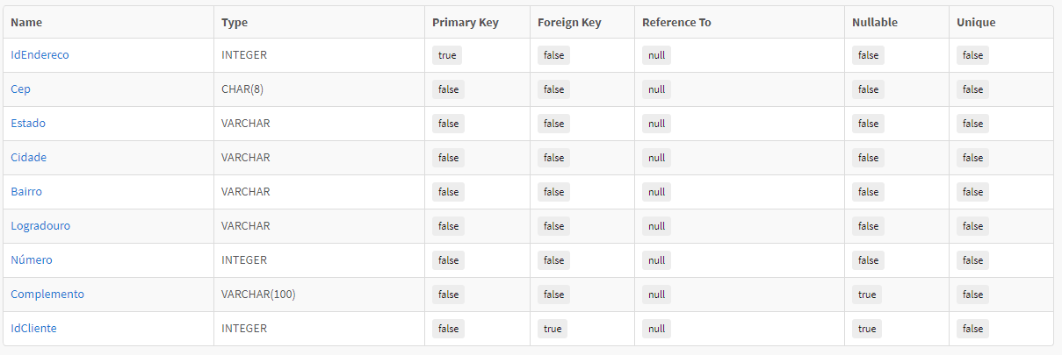

Tabela 10: Tabela do BD com as informações do Endereço.

**Tabela: Genero**

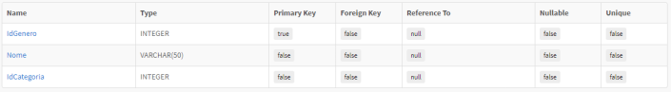

Tabela 11: Tabela do BD com as informações do Gênero.

**Tabela: Produto**

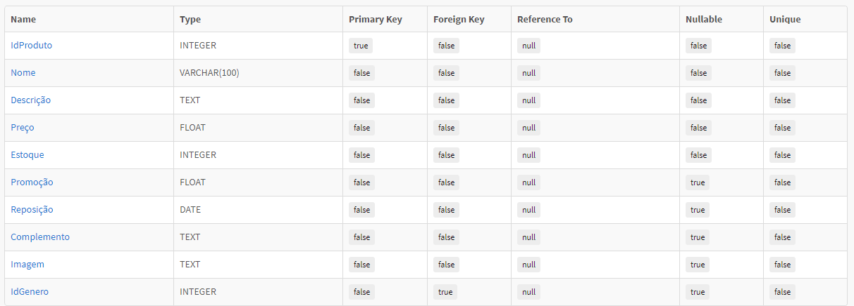

Tabela 12: Tabela do BD com as informações do Produto.

**Tabela: ProdutoVenda**

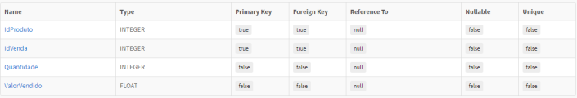

Tabela 13: Tabela do BD com as informações de produtos vendidos.

**Tabela: Venda**

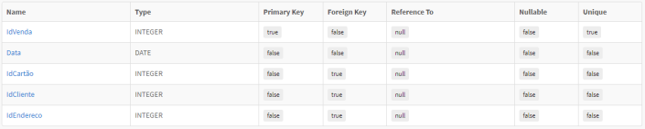

Tabela 14: Tabela do BD com as informações de uma Venda.

**Tabela: Avaliacao**

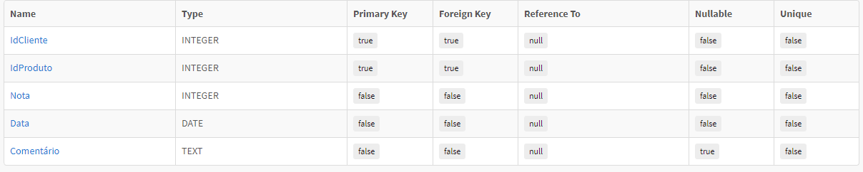

Tabela 15: Tabela do BD com as informações da Avaliação.

**Tabela: Banner**

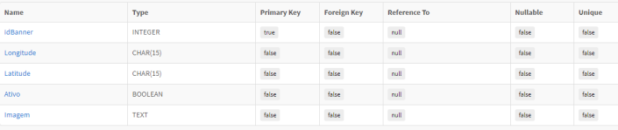

Tabela 16: Tabela BD com as informações do Banner.

**Tabela: Carrinho**

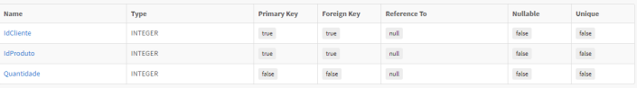

Tabela 17: Tabela do BD com as informações do Carrinho.

**Tabela: Cartao**

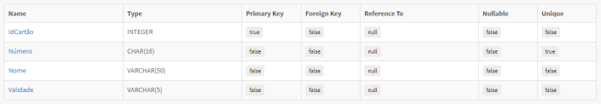

Tabela 18: Tabela do BD com as informações do Cartão.

**Tabela: ClienteCartao**

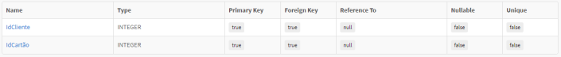

Tabela 19: Tabela do BD com as informações do Cartão do Cliente.

**Tabela: Categoria**

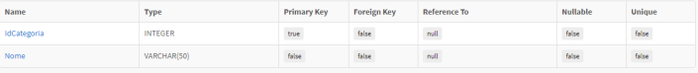

Tabela 20: Tabela do BD contendo as informações da Categoria.

**Tabela: Cliente**

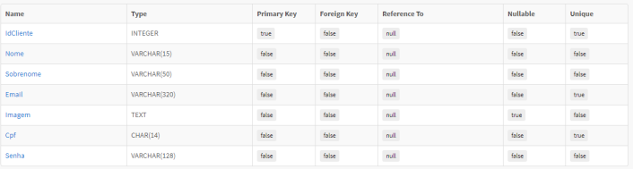

Tabela 21: Tabela do BD contendo as informações do Gênero.

**Tabela: Funcionario**

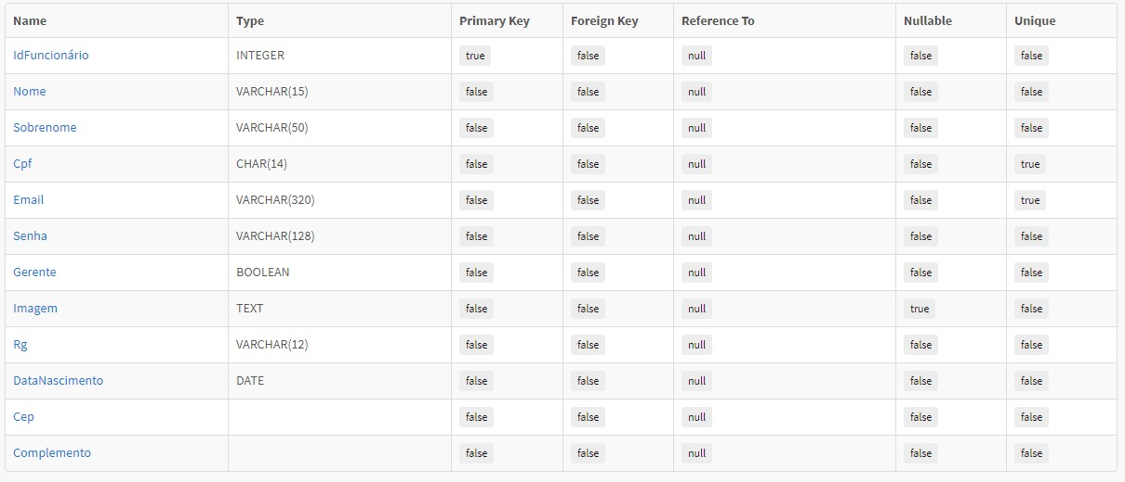

Tabela 22: Tabela do BD contendo as informações do Funcionário.